ĐẠI HỌC QUỐC GIA THÀNH PHỐ HỒ CHÍ MINH
TRƯỜNG ĐẠI HỌC CÔNG NGHỆ THÔNG TIN
TRUNG TÂM PHÁT TRIỂN CÔNG NGHỆ THÔNG TIN



ĐỒ ÁN

PHÁT TRIỂN HỆ THỐNG WEBSITE THANHKITCHEN: GIẢI PHÁP ĐẶT ĐỒ ĂN HIỆU QUẢ - KẾT NỐI NHÀ HÀNG VÀ KHÁCH HÀNG [FULLSTACK]

Giảng viên hướng dẫn: ThS. Sử Nhật Hạ
Sinh viên thực hiện: Nguyễn Trung Thành
MSSV: 22730019
Khoá: CN1.K2022.1
Ngành/ chuyên ngành: Công Nghệ Thông Tin

Tp HCM, tháng 12 năm 2024
NHẬN XÉT CỦA GIẢNG VIÊN HƯỚNG DẪN

LỜI CẢM ƠN
Em xin chân thành cảm ơn thầy ThS. Sử Nhật Hạ, giảng viên hướng dẫn, người đã luôn dành sự quan tâm, hướng dẫn tận tình và hỗ trợ em trong suốt quá trình thực hiện đồ án "Phát Triển Hệ Thống Website ThanhKitchen: Giải Pháp Đặt Đồ Ăn Hiệu Quả - Kết Nối Nhà Hàng và Khách Hàng" .
Những ý kiến đóng góp quý báu, những lời động viên kịp thời của thầy đã giúp em vượt qua những khó khăn và thách thức trong quá trình nghiên cứu và phát triển hệ thống. Thầy không chỉ giúp em nâng cao kiến thức chuyên môn mà còn truyền đạt những kinh nghiệm thực tiễn, góp phần quan trọng vào việc hoàn thiện đồ án này. Em cảm thấy rất may mắn và biết ơn vì đã được thầy hướng dẫn trong suốt thời gian qua. Những lời khuyên và sự động viên của thầy là nguồn động lực lớn giúp em đạt được kết quả tốt trong đồ án này.
Em xin gửi lời cảm ơn chân thành nhất tới thầy và hy vọng sẽ tiếp tục nhận được sự chỉ bảo quý báu từ thầy trong những dự án sau.

Thành phố Hồ Chí Minh, tháng 12 năm 2024
Sinh viên: Nguyễn Trung Thành

LỜI MỞ ĐẦU
Trong bối cảnh kỷ nguyên số đang phát triển mạnh mẽ, sự ra đời và bùng nổ của Internet đã làm thay đổi sâu sắc mọi khía cạnh của đời sống xã hội, trong đó có lĩnh vực ẩm thực và dịch vụ ăn uống. Bên canh đó, cuộc sống hiện đại ngày càng trở nên bận rộn, nhu cầu về những giải pháp tiện ích giúp tiết kiệm thời gian và công sức trong việc mua sắm, ăn uống đang ngày càng gia tăng. Đặc biệt, ngành dịch vụ ăn uống cũng không đứng ngoài xu hướng này, với sự phát triển mạnh mẽ của các nền tảng đặt đồ ăn trực tuyến. Thông qua các ứng dụng và website, người tiêu dùng có thể dễ dàng tìm kiếm và đặt món ăn yêu thích từ các nhà hàng, quán ăn, mang lại sự tiện lợi và nhanh chóng. Nhu cầu đặt đồ ăn trực tuyến ngày càng trở nên phổ biến, không chỉ ở các thành phố lớn mà còn lan rộng ra khắp các vùng miền, trở thành một phần không thể thiếu trong cuộc sống hiện đại. Sự tiện lợi, nhanh chóng và đa dạng lựa chọn chính là những yếu tố then chốt thúc đẩy xu hướng này phát triển mạnh mẽ.
Nhận thức rõ tầm quan trọng và tiềm năng to lớn của thị trường đặt đồ ăn trực tuyến, đồng thời mong muốn đóng góp một phần nhỏ bé vào sự phát triển của lĩnh vực này, em đã quyết định lựa chọn đề tài: "PHÁT TRIỂN HỆ THỐNG WEBSITE THANHKITCHEN: GIẢI PHÁP ĐẶT ĐỒ ĂN HIỆU QUẢ - KẾT NỐI NHÀ HÀNG VÀ KHÁCH HÀNG" làm đồ án tốt nghiệp.
Đồ án này không chỉ là kết quả của quá trình học tập, nghiên cứu và tích lũy kiến thức chuyên môn tại giảng đường đại học, mà còn là tâm huyết, sự nỗ lực và niềm đam mê của em đối với lĩnh vực công nghệ thông tin và thương mại điện tử. Thông qua việc xây dựng hệ thống website ThanhKitchen, em mong muốn mang đến một giải pháp đặt đồ ăn trực tuyến toàn diện, tiện lợi và hiệu quả, đáp ứng nhu cầu ngày càng cao của người dùng, đồng thời tạo ra một kênh kết nối vững chắc, bền vững giữa nhà hàng và khách hàng.
Em hy vọng rằng, đồ án này sẽ không chỉ là một sản phẩm mang tính học thuật mà còn có giá trị ứng dụng thực tiễn cao, góp phần vào sự phát triển chung của ngành công nghiệp ẩm thực và thương mại điện tử Việt Nam. Mặc dù đã cố gắng hết sức trong quá trình thực hiện, nhưng chắc chắn đồ án không thể tránh khỏi những thiếu sót. Em rất mong nhận được những ý kiến đóng góp quý báu từ thầy để đồ án được hoàn thiện hơn.
Xin chân thành cảm ơn sự hướng dẫn tận tình của thầy ThS. Sử Nhật Hạ trong suốt quá trình thực hiện đồ án này.
MỤC LỤC (Bold, size 14)

LỜI MỞ ĐẦU 2
DANH MỤC BẢNG vi
DANH MỤC HÌNH vii
KÍ HIỆU CÁC CỤM TỪ VIẾT TẮT viii
CHƯƠNG 1. TỔNG QUAN 1
1.1. Thông tin về Đồ án. 1
1.1.1. Thông tin về tác giả. 1
1.1.2. Thông tin về dự án 2
1.2. Giới thiệu tổng quan. 2
1.3. Tầm quan trọng của dự án. 2
1.3.1. Đối với người dùng: 2
1.3.2. Đối với nhà hàng : 3
1.3.3. Đối với xã hội: 3
1.4. Vấn đề đang gặp phải 4
1.4.1. Đối với người dùng: 4
1.4.2. Đối với nhà hàng: 4
1.5. Mục tiêu. 5
1.5.1. Mục tiêu chính: 5
1.5.2. Mục tiêu cụ thể: 5
1.6. Ý nghĩa đề tài. 7
1.6.1. Ý nghĩa khoa học: 7
1.6.2. Ý nghĩa thực tiễn: 7
CHƯƠNG 2. CƠ SỞ LÝ THUYẾT 9
2.1. Xác định thực thể không gian, thời gian, ngữ nghĩa. 9
2.1.1. Các thực thể và thuộc tính trong hệ thống 9
2.1.2. Mối quan hệ không gian và thời gian giữa các thực thể. 10
2.1.3. Ý nghĩa các thực thể và cách chúng liên kết 11
2.2. Các table trong bảng dự án. 11
2.2.1. Liệt kê các bảng trong cơ sở dữ liệu. 11
2.2.2. Các thuộc tính và kiểu dữ liệu của mỗi bảng. 11
2.2.3. Mục đích và chức năng của từng bảng 12
CHƯƠNG 3. PHÂN TÍCH THIẾT KẾ HỆ THỐNG 14
3.1. Các yêu cầu hệ thống. 14
3.1.1. Yêu cầu các chức năng. 15
3.1.2. Yêu cầu phi chức năng 15
3.1.3. Kiến trúc hệ thống 15
3.1.4. Vì sao chọn MERN Stack. 16
3.2. Phân tích hệ thống . 17
3.2.1. Kiến trúc hệ thống 17
3.2.2. Các chức năng chính của hệ thống 18
3.2.3. Mô hình hóa và sơ đồ hệ thống 19
CHƯƠNG 4. THỰC NGHIỆM 19
4.1. Mô tả môi trường thử nghiệm. 19
4.1.1. Các công cụ và phần mềm thử nghiệm. 19
4.1.2. Quá trình thử nghiệm hệ thống. 19
4.2. Kết quả thử nghiệm. 20
4.2.1. Phân tích kết quả thu được từ các bài thử nghiệm. 20
4.2.2. Đánh giá hiệu quả hoạt động của hệ thống 20
CHƯƠNG 5. KẾT LUẬN 22
5.1. Kết luận về kết quả đạt được. 22
5.1.1. Tóm tắt kết quả của hệ thống. 22
5.1.2. Đánh giá kết quả thực hiện mục tiêu đề ra. 22
5.2. Hướng phát triển trong tương lai. 22
5.2.1. Các tính năng bổ sung và cải tiến cho hệ thống 22
5.2.2. Kế hoạch phát triển hệ thống trong tương lai 23
TÀI LIỆU THAM KHẢO 1
PHỤ LỤC (nếu có) 1

(Mẫu)

DANH MỤC BẢNG
(In đậm, in hoa, size14)

Bảng 1.1 (size 13)
Bảng 1.2
…
Hình 1.1
…….....................................................................
……......................................................................

Ghi chú:
- Xếp sau trang Mục lục
- Số thứ nhất chỉ số thự tự chương
- Số thứ hai chỉ thứ tự bảng biểu trong mỗi chương
- Tên đề của bảng biểu nằm phía trên của bảng phải có ghi chú, giải thích, nêu rõ nguồn trích hoặc sao chụp

(Mẫu)

DANH MỤC HÌNH
(In đậm, in hoa, size14)

Hình 1.1 (size 13)
Hình 1.2
…

Ghi chú:
- Xếp sau trang Mục lục
- Số thứ nhất chỉ số thự tự chương
- Số thứ hai chỉ thứ tự hình,…trong mỗi chương
- Ở cuối mỗi hình, trong mỗi chương phải có ghi chú, giải thích, nêu rõ nguồn trích hoặc sao chụp,…
- Tên của hình (đồ thị, hình vẽ) đặt ở bên dưới hình (đồ thị, hình vẽ)

(Mẫu)

KÍ HIỆU CÁC CỤM TỪ VIẾT TẮT
(size 14)
(Được xếp sau trang Danh mục Các bảng biểu, hình)

Chữ viết tắt | Ý nghĩa
Ví dụ: CSDL | Cơ sở dữ liệu

Ghi chú:
Cụm từ viết viết tắt là các chữ cái và các ký hiệu thay chữ được viết liền nhau, để thay cho một cụm từ có nghĩa thường được lặp nhiều lần trong văn bản hoặc được mọi người mặc nhiên chấp nhận, xếp theo thự tự ABC

(Mẫu)
Trình bày mỗi trang của đồ án, tiểu luận
Bắt đầu đánh số trang từ chương 1, in đậm tiêu đề các chương, các mục, Nội dung size13

TỔNG QUAN
Chương này cung cấp cái nhìn tổng quan về đề tài “Phát triển hệ thống website ThanhKitchen: Giải pháp đặt đồ ăn hiệu quả - Kết nối nhà hàng và khách hàng”, nhằm làm rõ bối cảnh, sự cần thiết của nghiên cứu, phạm vi và tầm quan trọng của dự án, các mục tiêu cụ thể, cũng như ý nghĩa thực tiễn của đề tài. Dự án này nhằm tạo ra một nền tảng trực tuyến giúp khách hàng dễ dàng tìm kiếm và đặt món ăn từ các nhà hàng, đồng thời hỗ trợ các nhà hàng trong việc quản lý đơn hàng và giao dịch, nâng cao hiệu quả kinh doanh và cải thiện trải nghiệm khách hàng.
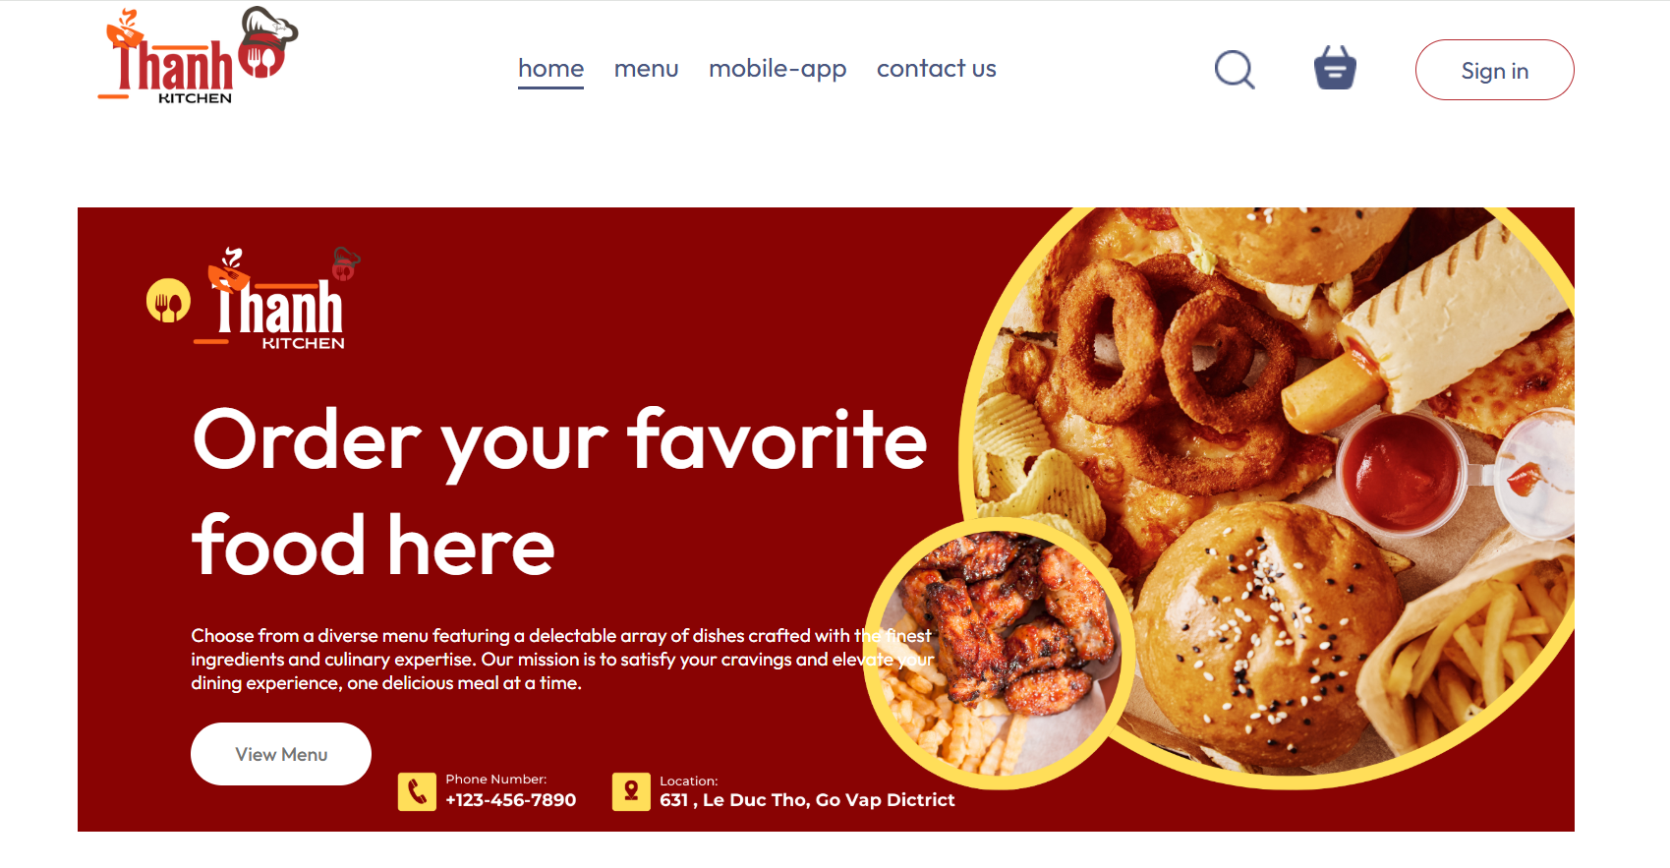
Hình 1.1 Mô hình website ThanhKitchen

Thông tin về Đồ án.

Thông tin về tác giả.
Dự án này được thực hiện bởi Nguyễn Trung Thành , sinh viên ngành Công Nghệ Thông Tin tại Trung tâm Phát triển Công Nghệ Thông Tin – Trường Đại Học Công Nghệ Thông Tin. Tôi là người thực hiện toàn bộ quá trình nghiên cứu, thiết kế, phát triển, và triển khai hệ thống website "ThanhKitchen". Mục đích của dự án là cung cấp một giải pháp tiện lợi cho việc đặt đồ ăn trực tuyến, kết nối nhà hàng và khách hàng dễ dàng và nhanh chóng.

Thông tin về dự án
- Website có tên gọi là Thanh Kitchen
- Link github:
- Link Website :

Giới thiệu tổng quan.
Trong những năm gần đây, việc sử dụng các nền tảng trực tuyến để đặt đồ ăn đã trở thành một phần không thể thiếu trong thói quen tiêu dùng của nhiều người. Các dịch vụ đặt đồ ăn online ngày càng phát triển mạnh mẽ nhờ sự tiện lợi và tiết kiệm thời gian mà chúng mang lại. Tuy nhiên, trong quá trình phát triển, vẫn còn một số vấn đề chưa được giải quyết triệt để, như việc thiếu sự kết nối hiệu quả giữa các nhà hàng và khách hàng, cũng như khó khăn trong việc quản lý đơn hàng, thanh toán, và xử lý các yêu cầu đặc biệt của khách hàng.
Hệ thống website ThanhKitchen được phát triển với mục tiêu cung cấp giải pháp đặt đồ ăn trực tuyến tiện lợi và hiệu quả, giúp kết nối nhà hàng và khách hàng một cách nhanh chóng, đồng thời tối ưu hóa các quy trình quản lý và giao dịch.

Tầm quan trọng của dự án.
Dự án "Phát triển hệ thống website ThanhKitchen" có tầm quan trọng lớn đối với cả người dùng và nhà hàng :

Đối với người dùng:
- Tiết kiệm thời gian và công sức trong việc tìm kiếm và đặt đồ ăn. Với giao diện thân thiện và tính năng tìm kiếm thông minh, người dùng có thể nhanh chóng tìm thấy món ăn yêu thích từ các nhà hàng gần đó.
- Cung cấp nhiều lựa chọn món ăn, nhà hàng đa dạng. ThanhKitchen sẽ kết hợp với nhiều nhà hàng khác nhau, mang đến cho người dùng nhiều sự lựa chọn phong phú về ẩm thực.
- Dễ dàng so sánh giá cả, chất lượng và đánh giá từ những người dùng khác. Hệ thống tích hợp tính năng, giỏ hàng đánh giá và bình luận, giúp người dùng có cái nhìn khách quan về chất lượng món ăn và dịch vụ của nhà hàng.
- Trải nghiệm đặt đồ ăn trực tuyến tiện lợi, nhanh chóng và an toàn. ThanhKitchen hỗ trợ nhiều phương thức thanh toán trực tuyến an toàn, đảm bảo thông tin cá nhân và tài khoản của người dùng được bảo mật.
- Người dùng có thể dễ dàng theo dõi trạng thái đơn hàng, nhận thông báo về thời gian giao hàng và liên hệ trực tiếp với nhà hàng khi cần thiết.

Đối với nhà hàng :
- Mở rộng kênh tiếp cận khách hàng tiềm năng. ThanhKitchen là một kênh quảng bá hiệu quả, giúp nhà hàng tiếp cận được lượng lớn khách hàng tiềm năng trên internet.
- Tăng doanh thu và lợi nhuận. Việc tham gia vào nền tảng ThanhKitchen sẽ giúp nhà hàng tăng số lượng đơn hàng, từ đó tăng doanh thu và lợi nhuận.
- Quản lý đơn hàng, thực đơn và thông tin nhà hàng một cách hiệu quả. ThanhKitchen cung cấp các công cụ quản lý trực tuyến, giúp nhà hàng dễ dàng cập nhật thực đơn, theo dõi đơn hàng và quản lý thông tin nhà hàng.
- Nâng cao chất lượng dịch vụ và sự hài lòng của khách hàng. Thông qua hệ thống đánh giá và phản hồi của khách hàng, nhà hàng có thể cải thiện chất lượng món ăn và dịch vụ, từ đó nâng cao sự hài lòng của khách hàng.
- Xây dựng thương hiệu và tăng cường sự cạnh tranh trên thị trường. Việc xuất hiện trên một nền tảng đặt đồ ăn trực tuyến uy tín như ThanhKitchen sẽ giúp nhà hàng xây dựng thương hiệu và tăng cường sự cạnh tranh trên thị trường.
- Nhà hàng có thể dễ dàng tạo ra các chương trình khuyến mãi, giảm giá để thu hút khách hàng mới và tri ân khách hàng cũ.

Đối với xã hội:
- Thúc đẩy sự phát triển của thương mại điện tử. Dự án góp phần vào việc thúc đẩy sự phát triển của thương mại điện tử, đặc biệt là trong lĩnh vực dịch vụ ăn uống.
- Tạo ra một hệ sinh thái kinh doanh ẩm thực trực tuyến sôi động và cạnh tranh. ThanhKitchen tạo ra một môi trường cạnh tranh lành mạnh, thúc đẩy các nhà hàng nâng cao chất lượng sản phẩm và dịch vụ để thu hút khách hàng.
- Góp phần thay đổi thói quen tiêu dùng của người dân theo hướng hiện đại và tiện lợi. Việc sử dụng các dịch vụ đặt đồ ăn trực tuyến ngày càng trở nên phổ biến, góp phần thay đổi thói quen tiêu dùng của người dân theo hướng hiện đại và tiện lợi hơn.
- Tạo thêm cơ hội việc làm cho các shipper, nhân viên giao hàng và các vị trí liên quan khác trong ngành dịch vụ ăn uống.

Vấn đề đang gặp phải
Hiện nay, thị trường ứng dụng và website đặt đồ ăn trực tuyến đã có nhiều sản phẩm, tuy nhiên vẫn tồn tại một số vấn đề sau:

Đối với người dùng:
- Thông tin món ăn, nhà hàng không đầy đủ, chính xác. Nhiều ứng dụng và website cung cấp thông tin không chính xác về món ăn, giá cả, thời gian giao hàng, gây khó khăn cho người dùng trong việc lựa chọn.
- Giao diện ứng dụng, website phức tạp, khó sử dụng. Một số ứng dụng có giao diện rườm rà, khó thao tác, gây khó khăn cho người dùng, đặc biệt là những người không quen sử dụng công nghệ.
- Thời gian giao hàng chậm, không đúng hẹn. Đây là một trong những vấn đề phổ biến nhất, gây ra sự khó chịu cho người dùng và ảnh hưởng đến trải nghiệm của họ.
- Chất lượng đồ ăn không đảm bảo, không giống như hình ảnh quảng cáo. Nhiều trường hợp người dùng nhận được đồ ăn không đúng như mô tả, chất lượng kém, ảnh hưởng đến uy tín của nhà hàng và ứng dụng.
- Khó khăn trong việc tìm kiếm món ăn hoặc nhà hàng phù hợp với nhu cầu cụ thể (ví dụ: món ăn chay, món ăn kiêng, nhà hàng có không gian riêng tư…).

Đối với nhà hàng:
- Khó khăn trong việc quản lý đơn hàng, thực đơn và thông tin nhà hàng trên nhiều nền tảng khác nhau. Nhiều nhà hàng phải sử dụng nhiều ứng dụng và website khác nhau để tiếp cận khách hàng, gây khó khăn trong việc quản lý.
- Chi phí quảng cáo, marketing cao nhưng hiệu quả không tương xứng. Các nhà hàng phải chi trả một khoản lớn cho việc quảng cáo trên các nền tảng khác nhau, nhưng hiệu quả không phải lúc nào cũng đạt được như mong muốn.
- Cạnh tranh gay gắt với các nhà hàng khác trên thị trường. Sự gia tăng của các ứng dụng và website đặt đồ ăn trực tuyến đã tạo ra một môi trường cạnh tranh khốc liệt giữa các nhà hàng.
- Khó khăn trong việc quản lý và đánh giá hiệu quả của các chương trình khuyến mãi.
- Chưa có công cụ hỗ trợ phân tích dữ liệu khách hàng để đưa ra các chiến lược kinh doanh phù hợp.

Mục tiêu.
Đồ án "Phát triển hệ thống website ThanhKitchen" hướng đến các mục tiêu sau:

Mục tiêu chính:
- Xây dựng hệ thống website đặt đồ ăn trực tuyến ThanhKitchen với giao diện thân thiện, dễ sử dụng, đáp ứng nhu cầu của người dùng và nhà hàng. Hệ thống sẽ được thiết kế tối ưu để đảm bảo trải nghiệm người dùng tốt nhất, từ việc tìm kiếm món ăn, đặt hàng, thanh toán đến theo dõi đơn hàng.
- Tạo ra một nền tảng kết nối hiệu quả giữa nhà hàng và khách hàng, mang lại lợi ích cho cả hai bên. ThanhKitchen sẽ là cầu nối giúp nhà hàng tiếp cận được nhiều khách hàng tiềm năng hơn, đồng thời giúp khách hàng dễ dàng tìm thấy món ăn yêu thích từ các nhà hàng uy tín.

Mục tiêu cụ thể:
- Thiết kế giao diện website trực quan, dễ thao tác, tương thích với nhiều thiết bị và trình duyệt. Giao diện sẽ được thiết kế theo phong cách hiện đại, đơn giản, dễ sử dụng trên cả máy tính, điện thoại và máy tính bảng.
- Xây dựng cơ sở dữ liệu đầy đủ, chính xác về món ăn, nhà hàng, người dùng và đơn hàng. Cơ sở dữ liệu sẽ được thiết kế một cách khoa học, đảm bảo tính toàn vẹn và bảo mật dữ liệu.
- Phát triển các chức năng tìm kiếm, đặt món, thanh toán, quản lý đơn hàng, đánh giá một cách tiện lợi và nhanh chóng. Các chức năng sẽ được tích hợp một cách liền mạch, giúp người dùng thực hiện các thao tác một cách dễ dàng và nhanh chóng.
- Tích hợp các công cụ quản lý nhà hàng như quản lý thực đơn, quản lý đơn hàng, báo cáo doanh thu. Các công cụ này sẽ giúp nhà hàng quản lý hoạt động kinh doanh một cách hiệu quả hơn.
- Đảm bảo tính bảo mật, an toàn thông tin cho người dùng và nhà hàng. Hệ thống sẽ được bảo mật nhiều lớp, đảm bảo an toàn thông tin cá nhân và tài khoản của người dùng và nhà hàng.
- Tối ưu hóa hiệu suất hệ thống, đảm bảo khả năng mở rộng và phát triển trong tương lai. Hệ thống sẽ được thiết kế để có thể xử lý hàng ngàn đơn hàng mỗi ngày, đồng thời có thể dễ dàng nâng cấp và mở rộng khi cần thiết.
- Phát triển hệ thống tìm kiếm nâng cao, cho phép người dùng tìm kiếm món ăn theo nhiều tiêu chí khác nhau (ví dụ: tên món ăn, nguyên liệu, loại hình ẩm thực, khoảng cách, giá cả...).
- Tích hợp hệ thống gợi ý món ăn dựa trên lịch sử đặt hàng và sở thích của người dùng.
- Xây dựng hệ thống quản lý đánh giá và phản hồi của khách hàng một cách công khai, minh bạch.
- Phát triển ứng dụng di động (app) cho cả người dùng và nhà hàng, tương thích với cả hệ điều hành iOS và Android.

Ý nghĩa đề tài.
Đồ án "Phát triển hệ thống website ThanhKitchen" mang ý nghĩa khoa học và thực tiễn sâu sắc:

Ý nghĩa khoa học:
- Góp phần nghiên cứu và ứng dụng các công nghệ mới trong lĩnh vực phát triển website và thương mại điện tử. Đồ án sẽ sử dụng các công nghệ web mới nhất như HTML5, CSS3, JavaScript, NodeJS... để xây dựng hệ thống.
- Đề xuất một mô hình hệ thống đặt đồ ăn trực tuyến hiệu quả, có thể áp dụng rộng rãi trong thực tế. Mô hình này sẽ kết hợp các tính năng ưu việt của các hệ thống hiện có, đồng thời khắc phục những hạn chế còn tồn tại.
- Nâng cao kiến thức và kỹ năng của sinh viên trong quá trình thực hiện đồ án. Sinh viên sẽ được rèn luyện các kỹ năng phân tích, thiết kế, lập trình, kiểm thử và triển khai hệ thống.
- Nghiên cứu và áp dụng các thuật toán gợi ý món ăn thông minh để nâng cao trải nghiệm người dùng.
- Nghiên cứu và triển khai các giải pháp bảo mật để đảm bảo an toàn thông tin cho người dùng và nhà hàng.

Ý nghĩa thực tiễn:
- Cung cấp một giải pháp đặt đồ ăn trực tuyến tiện lợi, nhanh chóng và an toàn cho người dùng. ThanhKitchen sẽ giúp người dùng tiết kiệm thời gian và công sức trong việc tìm kiếm và đặt đồ ăn, đồng thời đảm bảo an toàn thông tin và tài khoản của họ.
- Hỗ trợ các nhà hàng tiếp cận khách hàng tiềm năng, tăng doanh thu và nâng cao chất lượng dịch vụ. ThanhKitchen sẽ là một công cụ marketing hiệu quả, giúp nhà hàng quảng bá thương hiệu và sản phẩm đến với nhiều khách hàng hơn.
- Góp phần thúc đẩy sự phát triển của thương mại điện tử và ngành công nghiệp ẩm thực. Sự ra đời của ThanhKitchen sẽ góp phần vào việc thúc đẩy sự phát triển của thương mại điện tử, tạo ra một kênh phân phối mới cho các nhà hàng và mang đến nhiều lựa chọn hơn cho người tiêu dùng.
- Tạo ra một sản phẩm công nghệ có giá trị ứng dụng cao, đáp ứng nhu cầu thực tế của xã hội. ThanhKitchen là một sản phẩm công nghệ có tiềm năng ứng dụng rộng rãi, đáp ứng nhu cầu thực tế của xã hội về một giải pháp đặt đồ ăn trực tuyến tiện lợi và hiệu quả.
- Tạo thêm cơ hội việc làm cho người lao động trong lĩnh vực công nghệ thông tin và dịch vụ ăn uống.
- Đóng góp vào sự phát triển kinh tế - xã hội của địa phương và đất nước.

CƠ SỞ LÝ THUYẾT
Chương này trình bày các khái niệm lý thuyết liên quan đến hệ thống ThanhKitchen, bao gồm các thực thể trong hệ thống, các thuộc tính của chúng, mối quan hệ giữa các thực thể, và cấu trúc cơ sở dữ liệu. Dựa vào cơ sở lý thuyết cũng mô tả mục đích và chức năng của từng bảng dữ liệu trong cơ sở dữ liệu MongoDB....

Xác định thực thể không gian, thời gian, ngữ nghĩa.
Trong hệ thống ThanhKitchen, các thực thể chính bao gồm Người dùng, Nhà hàng, Món ăn, Đơn hàng, và các thành phần bổ sung như Giỏ hàng, quyền Admin và Loại món ăn.

Các thực thể và thuộc tính trong hệ thống
Các thực thể trong hệ thống ThanhKitchen có các thuộc tính cụ thể như sau:.
- Người dùng (User):
  - id: Mongoose sử dụng ObjectId làm khóa chính, tự động tạo ra giá trị duy nhất.
  - name: Tên đầy đủ của người dùng, kiểu dữ liệu là String.
  - email: Địa chỉ email của người dùng, kiểu dữ liệu là String (có thể đánh dấu là duy nhất).
  - password: Mật khẩu đã mã hóa của người dùng, kiểu dữ liệu là String.
  - isAdmin: Xác định quyền admin, kiểu dữ liệu là Boolean (mặc định là false).
  - address: Địa chỉ của người dùng, kiểu dữ liệu là String.
  - createdAt: Thời gian tạo tài khoản, kiểu dữ liệu là Date.
  - updatedAt: Thời gian cập nhật tài khoản, kiểu dữ liệu là Date.
- Nhà hàng :
  - id: ObjectId (Khóa chính).
  - name: Tên nhà hàng, kiểu dữ liệu là String.
  - address: Địa chỉ nhà hàng, kiểu dữ liệu là String.
  - description: Mô tả nhà hàng, kiểu dữ liệu là String.
  - image: Hình ảnh nhà hàng, kiểu dữ liệu là String.
- Món ăn :
  - id: Sử dụng ObjectId làm khóa chính.
  - name: Tên món ăn, kiểu dữ liệu là String.
  - description: Mô tả món ăn, kiểu dữ liệu là String.
  - price: Giá của món ăn, kiểu dữ liệu là Number.
  - image: Hình ảnh món ăn, kiểu dữ liệu là String.
  - category: Liên kết đến loại món ăn, kiểu dữ liệu là ObjectId.
- Đơn hàng (Order):
  - id: Sử dụng ObjectId làm khóa chính.
  - userId: Liên kết đến người dùng đặt đơn, kiểu dữ liệu là ObjectId.
  - items: Danh sách món ăn trong đơn, kiểu dữ liệu là Array (bao gồm foodId và quantity).
  - totalPrice: Tổng tiền của đơn hàng, kiểu dữ liệu là Number.
  - status: Trạng thái đơn hàng (Ví dụ: pending, delivered), kiểu dữ liệu là String.
  - createdAt: Thời gian tạo đơn hàng, kiểu dữ liệu là Date.
  - PaymentMethod: Phương thức thanh toán, kiểu dữ liệu là String.
- Loại món ăn (Category):
  - id: Sử dụng ObjectId làm khóa chính.
  - name: Tên loại món ăn, kiểu dữ liệu là String.
- Quản trị viên (Admin):
  - id: ObjectId (Khóa chính).
  - username: Tên đăng nhập của quản trị viên, kiểu dữ liệu là String.
  - password: Mật khẩu của quản trị viên, kiểu dữ liệu là String.
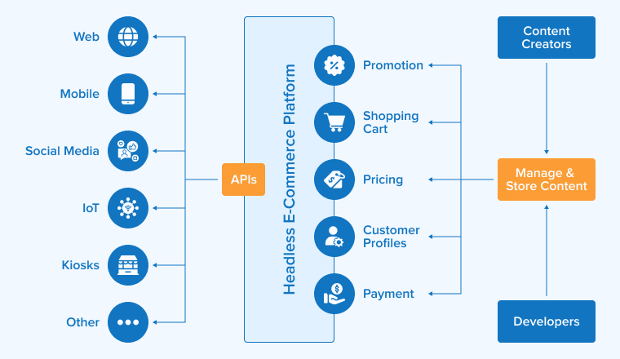
Hình 2.1 Mô hình dữ liệu thuộc tính hệ thống trong ThanhKitchen

Mối quan hệ không gian và thời gian giữa các thực thể.
- Không gian:
  - Người dùng có thể đặt nhiều đơn hàng.
  - Nhà hàng có thể cung cấp nhiều Món ăn và có thể thuộc nhiều loại món ăn.
  - Món ăn thuộc về nhà hàng và có thể thuộc một Loại món ăn.
  - Đơn hàng được đặt tại nhà hàng và bao gồm nhiều Món ăn.
  - Giỏ hàng chứa các món ăn mà người dùng đã chọn để mua, liên kết với người dùng cụ thể.
- Thời gian:
  - Người dùng có thể đặt nhiều Đơn hàng trong các khoảng thời gian khác nhau.
  - Nhà hàng có thể thay đổi thông tin món ăn theo thời gian.
  - Đơn hàng có thời gian đặt, thời gian giao hàng, và thời gian xác nhận thanh toán.

Ý nghĩa các thực thể và cách chúng liên kết
- Người dùng (User): Đối tượng chính trong hệ thống, đăng ký tài khoản, tìm kiếm món ăn, đặt hàng và thanh toán.
- Món ăn (Food): Sản phẩm do hệ thống cung cấp. Người dùng thêm món ăn vào giỏ hàng và thực hiện thanh toán.
- Đơn hàng (Order): Lưu trữ thông tin đơn hàng của người dùng, bao gồm món ăn đã chọn, số lượng, tổng giá trị và trạng thái.
- Loại món ăn (Category): Phân loại món ăn theo nhóm như món chính, món tráng miệng.
- Quản trị viên (Admin): Quản lý toàn bộ hệ thống, thêm/xóa món ăn, duyệt đơn hàng và quản lý người dùng.

Các table trong bảng dự án.
Hệ thống ThanhKitchen sử dụng MongoDB và Mongoose để lưu trữ dữ liệu. Các bảng (hoặc collections) chính trong cơ sở dữ liệu bao gồm:

Liệt kê các bảng trong cơ sở dữ liệu.
- Users: Lưu thông tin người dùng.
- Foods: Lưu thông tin món ăn.
- Orders: Lưu thông tin đơn hàng.
- Categories: Lưu thông tin loại món ăn.
- Admins: Lưu thông tin của quản trị viên.

Các thuộc tính và kiểu dữ liệu của mỗi bảng.
Dưới đây là các thuộc tính và kiểu dữ liệu chi tiết cho từng bảng:
- Users:
  - id: ObjectId (Khóa chính).
  - name: String (Tên người dùng).
  - email: String (Địa chỉ email, duy nhất).
  - password: String (Mật khẩu mã hóa).
  - isAdmin: Boolean (Xác định quyền admin, mặc định là false).
  - address: String (Địa chỉ giao hàng của người dùng).
  - createdAt: Date (Thời gian tạo tài khoản).
  - updatedAt: Date (Thời gian cập nhật tài khoản).
- Foods:
  - id: ObjectId (Khóa chính).
  - name: String (Tên món ăn).
  - description: String (Mô tả món ăn).
  - price: Number (Giá món ăn).
  - image: String (Hình ảnh món ăn).
  - category: ObjectId (Liên kết đến Category).
- Orders:
  - id: ObjectId (Khóa chính).
  - userId: ObjectId (Liên kết đến User).
  - items: Array (Danh sách món ăn với foodId và quantity).
  - totalPrice: Number (Tổng tiền đơn hàng).
  - status: String (Trạng thái đơn hàng: pending, delivered...).
  - createdAt: Date (Thời gian tạo đơn hàng).
  - PaymentMethod: String (Phương thức thanh toán).
- Categories:
  - id: ObjectId (Khóa chính).
  - name: String (Tên loại món ăn).
- Admins:
  - id: ObjectId (Khóa chính).
  - username: String (Tên đăng nhập).
  - password: String (Mật khẩu).

Mục đích và chức năng của từng bảng
- Users:
  - Mục đích: Lưu trữ thông tin người dùng, cho phép họ đăng ký, đăng nhập, và lưu thông tin giao hàng.
  - Chức năng: Đăng ký, đăng nhập, và lưu thông tin tài khoản.
- Foods:
  - Mục đích: Lưu trữ thông tin các món ăn của nhà hàng.
  - Chức năng: Quản lý các món ăn trong hệ thống, cho phép người dùng lựa chọn món ăn khi đặt đơn hàng.
- Orders:
  - Mục đích: Lưu trữ thông tin về các đơn hàng của người dùng.
  - Chức năng: Ghi nhận các đơn hàng từ người dùng và liên kết với các món ăn và nhà hàng và tổng giá trị.
- OrderDetails:
  - Mục đích: Lưu trữ chi tiết các món ăn trong một đơn hàng.
  - Chức năng: Quản lý thông tin chi tiết về món ăn trong đơn hàng.

- Categories:
  - Mục đích: Lưu trữ các loại món ăn.
  - Chức năng: Giúp phân loại món ăn theo các nhóm như món chính, món tráng miệng.

- Admins:
  - Mục đích: Lưu trữ thông tin quản trị viên của hệ thống.
  - Chức năng: Quản lý và điều hành hệ thống, bao gồm các chức năng như quản lý món ăn người dùng, nhà hàng, và đơn hàng.

PHÂN TÍCH THIẾT KẾ HỆ THỐNG
Chương này đi sâu vào phân tích và thiết kế hệ thống website ThanhKitchen - giải pháp đặt món ăn trực tuyến cho nhà hàng. Nội dung chương này sẽ trình bày chi tiết các yêu cầu chức năng và phi chức năng của hệ thống, phân tích các thực thể, mối quan hệ, và luồng xử lý dữ liệu. Thông qua sơ đồ quan hệ (ERD) và sơ đồ use case, chúng ta sẽ có cái nhìn tổng quan về cách thức hệ thống vận hành. Chương này cũng mô tả thiết kế giao diện người dùng với mục tiêu mang lại trải nghiệm trực quan, thân thiện và tiện lợi cho cả khách hàng lẫn người quản lý nhà hàng. Từ đó, ThanhKitchen hướng tới trở thành công cụ hỗ trợ đắc lực, giúp tối ưu hóa quy trình đặt món, nâng cao hiệu quả kinh doanh và sự hài lòng của khách hàng.
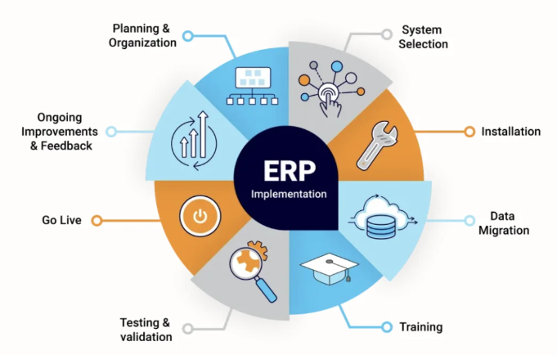
Hình 3.1 Hệ thống ERP - Ứng dụng thương mại điện tử

Các yêu cầu hệ thống.
Phân tích yêu cầu hệ thống là bước quan trọng để đảm bảo rằng các tính năng và chức năng của hệ thống ThanhKitchen đáp ứng đầy đủ nhu cầu của người sử dụng, bao gồm người dùng và quản trị viên. Các yêu cầu hệ thống được phân thành hai loại chính là yêu cầu chức năng và phi chức năng, đồng thời mô tả kiến trúc hệ thống nhằm đảm bảo tính hiệu quả, khả năng mở rộng và bảo mật

Yêu cầu các chức năng.
Các yêu cầu chức năng xác định những nhiệm vụ mà hệ thống cần thực hiện để đáp ứng các mục tiêu quản lý và tương tác của người dùng. Những chức năng chính của hệ thống bao gồm:
- Quản lý người dùng:
  - Đăng ký Đăng ký, đăng nhập, và xác thực tài khoản người dùng.
  - Cập nhật thông tin cá nhân và địa chỉ giao hàng.
- Quản lý món ăn và nhà hàng:
  - Hiển thị danh sách món ăn và loại món ăn.
  - Tìm kiếm, lọc và xem chi tiết từng món ăn.
- Quản lý đơn hàng:
  - Người dùng có thể thêm món vào giỏ hàng, đặt hàng và thanh toán.
  - Theo dõi trạng thái đơn hàng (đang xử lý, đã giao...).
- Quản trị viên:
  - Quản lý món ăn, đơn hàng, và người dùng.
  - Quản lý trạng thái hệ thống.
  - Quản lý đơn hàng và trạng thái đơn hàng

Yêu cầu phi chức năng
Yêu cầu phi chức năng tập trung vào việc đảm bảo hệ thống hoạt động ổn định, bảo mật và hiệu quả:
- Độ tin cậy và bảo mật:
- Bảo vệ dữ liệu người dùng và nhà hàng bằng các cơ chế mã hóa, phân quyền truy cập và xác thực bảo mật.
- Khả năng mở rộng:
- Hệ thống phải có khả năng mở rộng để đáp ứng lượng người dùng và đơn hàng ngày càng tăng.
- Hiệu năng cao:
- Cải thiện thời gian phản hồi API và hiệu suất hiển thị giao diện người dùng.
- Tương thích và tích hợp:
- Tương thích với các thiết bị và trình duyệt khác nhau, dễ dàng tích hợp với các dịch vụ thanh toán.

Kiến trúc hệ thống
Kiến trúc hệ thống ThanhKitchen được thiết kế để tối ưu hóa các quy trình xử lý và đảm bảo khả năng mở rộng trong tương lai:
- Frontend (Giao diện người dùng):
- Sử dụng React.js để xây dựng giao diện động và trực quan.
- Tích hợp React Router để quản lý điều hướng giữa các trang.
- Backend (Xử lý phía server):
- Sử dụng Node.js và Express.js để xây dựng các API RESTful.
- Quản lý dữ liệu bằng cơ sở dữ liệu MongoDB với các schema rõ ràng và được tối ưu.
- Cơ sở dữ liệu (Database):
- Lưu trữ dữ liệu người dùng, món ăn, và đơn hàng.
- Cơ sở dữ liệu được thiết kế linh hoạt và hỗ trợ các truy vấn hiệu quả.
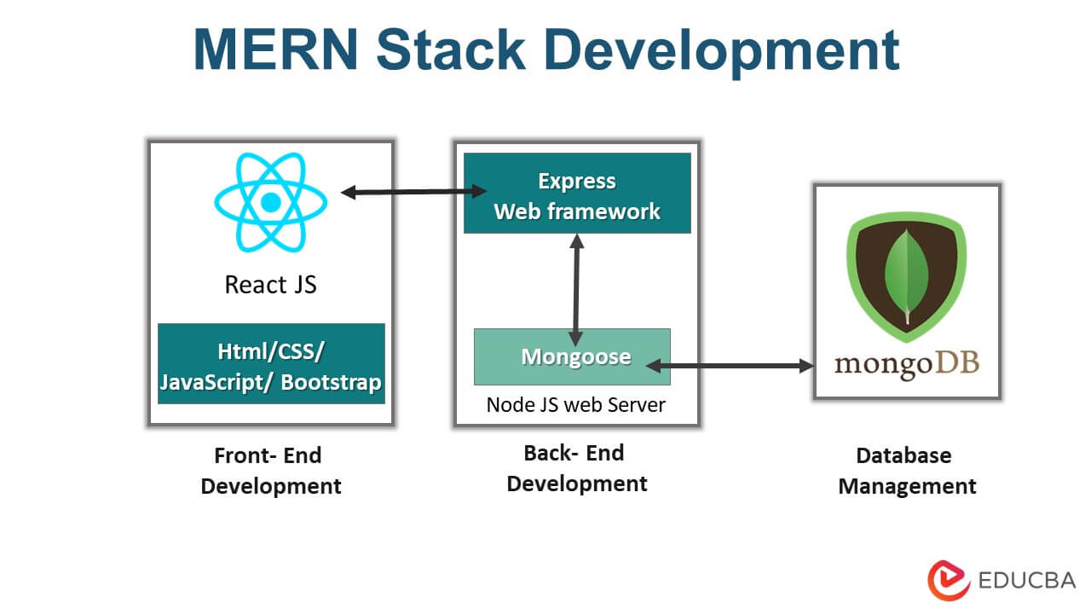
Hình 3.2 Mô tả về hệ thống MERN Stack hoạt động

Vì sao chọn MERN Stack.
MERN Stack là một bộ công cụ toàn diện để phát triển ứng dụng web fullstack, kết hợp bốn công nghệ chính: MongoDB, Express.js, React.js, và Node.js. Đây là lý do chúng tôi chọn MERN Stack cho hệ thống ThanhKitchen
- MongoDB:
- Là một cơ sở dữ liệu NoSQL mạnh mẽ, lưu trữ dữ liệu dưới dạng JSON linh hoạt, phù hợp cho các ứng dụng hiện đại.
- Hỗ trợ truy vấn nhanh, dễ dàng mở rộng khi số lượng người dùng tăng.
- Tích hợp tốt với Node.js và Express.js, giúp backend xử lý dữ liệu hiệu quả.
- Express.js:
- Một framework nhẹ và nhanh cho Node.js, giúp xây dựng các API RESTful dễ dàng.
- Tối ưu cho việc xử lý các yêu cầu HTTP và quản lý định tuyến (routing).
- Hỗ trợ middleware, giúp tùy chỉnh và xử lý yêu cầu phức tạp một cách dễ dàng.
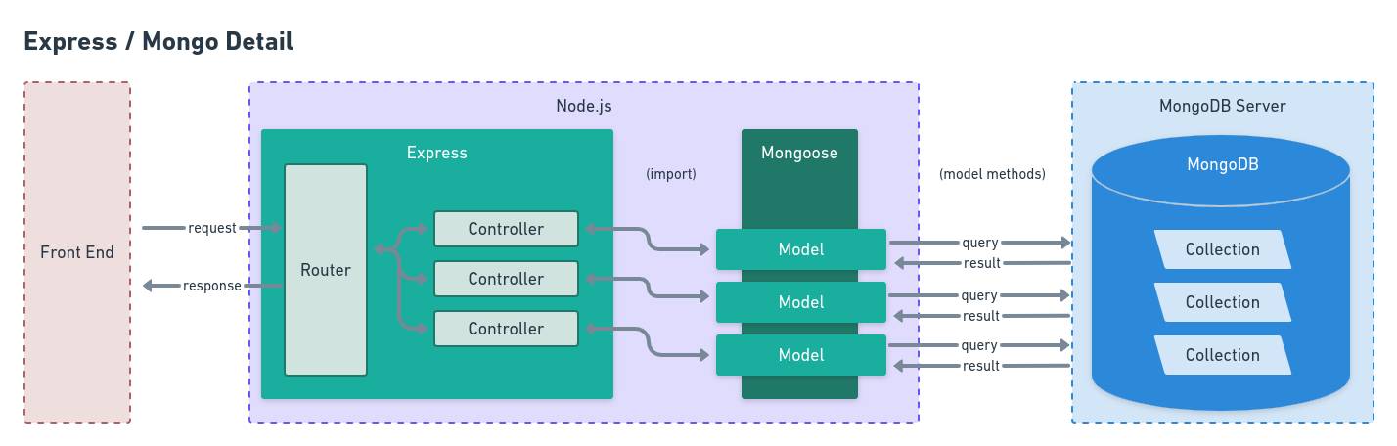
Hình 3.3 Chi tiết kết nối giữa Express và MongoDB
- React.js:
- Là thư viện mạnh mẽ dành cho frontend, tập trung vào việc xây dựng giao diện người dùng động.
- Sử dụng Virtual DOM giúp tối ưu hiệu suất và trải nghiệm người dùng mượt mà.
- Hỗ trợ kiến trúc Component-Based, dễ dàng tái sử dụng các thành phần UI.
- Node.js:
- Là môi trường runtime JavaScript phía server, giúp đồng bộ hóa giữa frontend và backend (cùng ngôn ngữ JavaScript).
- Hỗ trợ xử lý nhiều yêu cầu đồng thời (non-blocking I/O), đảm bảo hiệu suất cao.
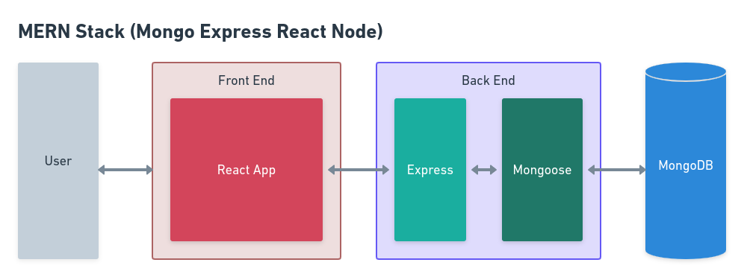
Hình 3.4 Kiến trúc MERN Stack (Mongo Express React Node)

Phân tích hệ thống .

Kiến trúc hệ thống
Hệ thống ThanhKitchen sử dụng MERN Stack theo cách kết hợp hiệu quả các công nghệ và được xây dựng dựa trên mô hình Client-Server với Frontend và Backend hoạt động độc lập và giao tiếp qua API RESTful. Dưới đây là kiến trúc tổng thể của hệ thống:
- Front-end:
  - React.js được sử dụng để xây dựng giao diện người dùng (UI), giúp người dùng có thể duyệt các nhà hàng, chọn món ăn, đặt đơn hàng và theo dõi tình trạng đơn hàng.
  - State Management: Context API được sử dụng để chia sẻ trạng thái toàn cục giữa các component (như thông tin giỏ hàng hoặc người dùng).
  - React Router để quản lý các tuyến đường trong ứng dụng (ví dụ: trang chủ, danh sách món ăn, giỏ hàng, thanh toán, v.v.).
  - Axios hoặc Fetch API để giao tiếp với Backend và lấy dữ liệu từ các API RESTful.
  - Các thư viện như React Toastify để thông báo trạng thái (thành công, thất bại) của các hành động của người dùng.
  - Axios: Gửi và nhận dữ liệu từ backend thông qua các API RESTful.
  - UI Libraries: Sử dụng CSS module hoặc thư viện như Material-UI để thiết kế giao diện đẹp và nhất quán.
- Back-end
  - Node.js và Express được sử dụng để xây dựng API backend.
  - JWT (JSON Web Tokens) được sử dụng để xác thực và phân quyền người dùng khi truy cập các API bảo mật.
  - Middleware: JWT (JSON Web Token) để xác thực người dùng. Các middleware xử lý lỗi và kiểm tra xác thực.
  - Các API sẽ cung cấp các chức năng như thêm món ăn, xóa món ăn, quản lý đơn hàng, xác thực người dùng, v.v.
  - Node.js và Express.js được sử dụng để xây dựng API backend:
  - API RESTful:
  - Các endpoint như /api/users, /api/orders được thiết kế để xử lý yêu cầu từ frontend.
  - MongoDB: Sử dụng Mongoose để quản lý dữ liệu và định nghĩa các schema cho các thực thể như Users, Orders, và Dishes, làm cơ sở dữ liệu, lưu trữ thông tin về người dùng, nhà hàng, món ăn, đơn hàng và các thông tin liên quan.
  - Express Router: Phân chia rõ ràng các route cho từng chức năng, như quản lý người dùng, món ăn, và đơn hàng.
- Flow hệ thống
  - Frontend gửi các yêu cầu HTTP (GET, POST, PUT, DELETE) tới Backend.
  - Backend xử lý các yêu cầu, truy vấn MongoDB và trả lại kết quả cho Frontend.
  - Frontend hiển thị dữ liệu lên giao diện người dùng, như danh sách món ăn, thông tin đơn hàng, và trạng thái giao hàng.
- Công cụ hỗ trợ
- Postman, Thunder Client : Giao diện trực quan và mạnh mẽ để gửi yêu cầu HTTP và kiểm tra phản hồi từ API. Hỗ trợ xác thực (token JWT), truyền tham số, và kiểm thử nhiều loại yêu cầu (GET, POST, PUT, DELETE).
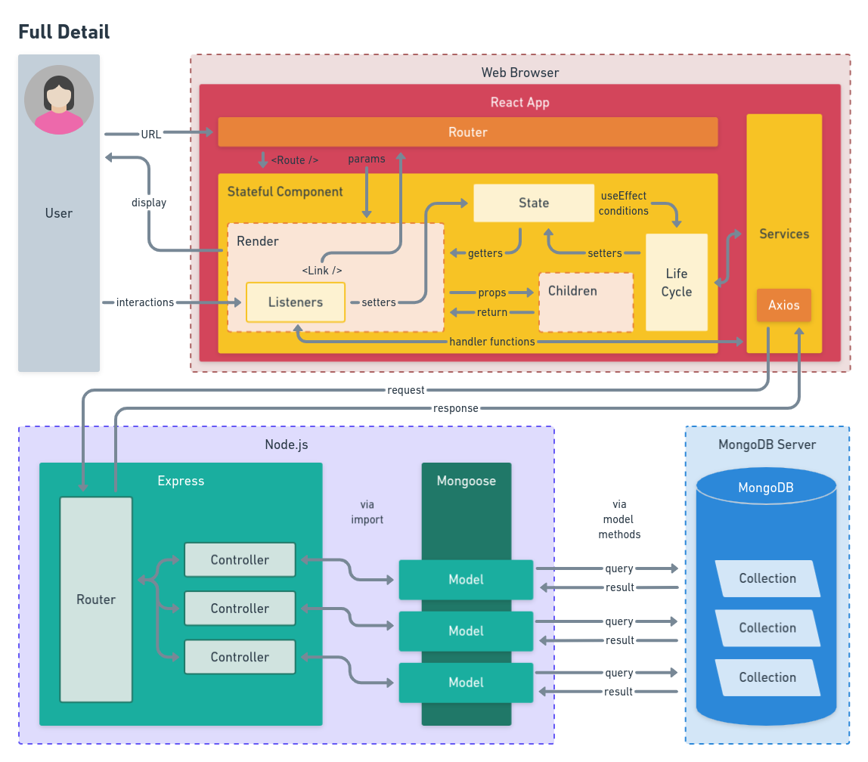
Hình 3.5 Cấu trúc chi tiết Full-Stack MERN (React, Node.js, MongoDB)

Các chức năng chính của hệ thống
Hệ thống ThanhKitchen bao gồm các chức năng chính sau:

- Quản lý tài khoản người dùng:
  - Đăng ký và đăng nhập người dùng.
  - Quản lý thông tin cá nhân và địa chỉ giao hàng.
  - Quản lý đơn hàng (bao gồm các món đã chọn).
  - Thông tin thanh toán thẻ card.
- Duyệt món ăn và loại món ăn:
  - Xem danh sách các nhà hàng có sẵn.
  - Tìm kiếm và lọc món ăn theo loại.
  - Xem thông tin chi tiết của từng món ăn.
- Quản lý đơn hàng:
  - Người dùng có thể thêm món ăn vào giỏ hàng và thực hiện đặt đơn hàng.
  - Theo dõi trạng thái đơn hàng (đang xử lý, giao hàng, v.v.).
  - Quản lý thanh toán cho đơn hàng.
- Quản trị viên:
  - Quản lý thông tin người dùng, nhà hàng, món ăn và đơn hàng.
  - Thêm, sửa, xóa món ăn.
  - Xem và thay đổi trạng thái các đơn hàng.

Mô hình hóa và sơ đồ hệ thống
Mô hình hóa hệ thống là một phần quan trọng trong quá trình phân tích và thiết kế, giúp mô tả cấu trúc và mối quan hệ giữa các đối tượng trong hệ thống. Các sơ đồ được sử dụng trong bài báo cáo này nhằm minh họa các thành phần, chức năng, và luồng dữ liệu giữa các bộ phận trong hệ thống ThanhKitchen. Dưới đây là mô tả chi tiết cho từng loại sơ đồ

Sơ đồ Thực thể - Quan hệ (Entity-Relationship Diagram - ERD).
Để mô hình hóa các đối tượng và mối quan hệ giữa chúng trong hệ thống, sơ đồ thực thể - quan hệ (ERD) được sử dụng. Sơ đồ này mô tả các thực thể chính như Người dùng (User), Sản phẩm (Food), Đơn hàng (Order), và Giỏ hàng (Cart), cùng với các mối quan hệ giữa chúng. Mỗi thực thể được biểu diễn với các thuộc tính và cách chúng liên kết để đảm bảo tính toàn vẹn dữ liệu trong hệ thống.
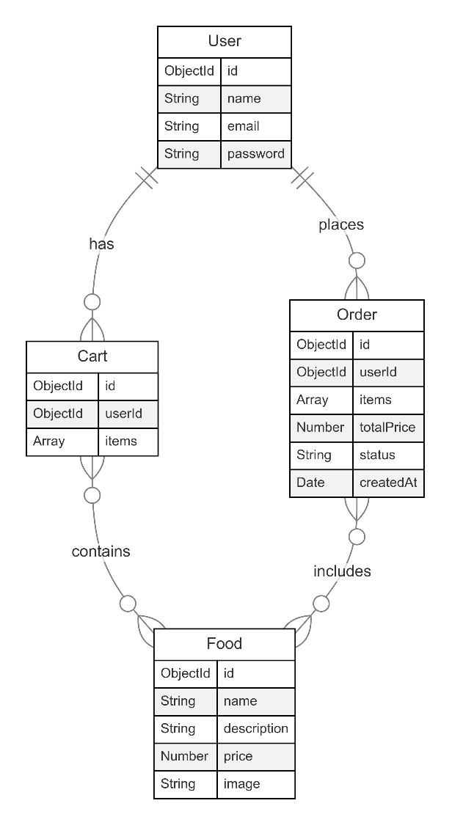
Hình 3.6 Sơ đồ Thực thể - Quan hệ (ERD)

Sơ đồ Use Case (Use Case Diagram).
Sơ đồ Use Case giúp mô tả các tác nhân và các chức năng chính trong hệ thống ThanhKitchen. Các tác nhân bao gồm Người dùng, Quản trị viên, và Hệ thống, với các chức năng tương ứng như Đăng nhập, Đăng ký, Thêm món ăn vào giỏ hàng, Quản lý đơn hàng, và Thanh toán trực tuyến. Sơ đồ này cung cấp cái nhìn tổng quan về các chức năng mà hệ thống cung cấp và cách chúng tương tác với các tác nhân.
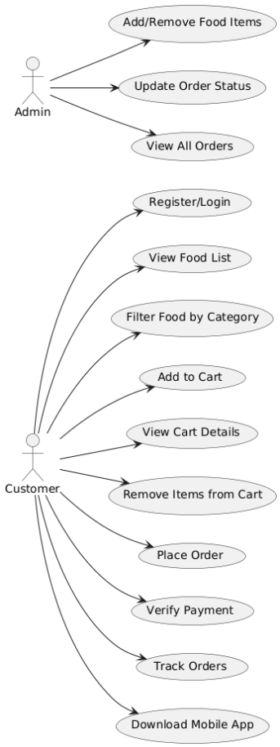
Hình 3.7 Sơ đồ Use Case

Sơ đồ trình tự (Sequence Diagram).
Sơ đồ trình tự minh họa luồng tương tác giữa các đối tượng trong một quy trình cụ thể. Trong hệ thống ThanhKitchen, các quy trình như Đăng nhập người dùng, Thêm món ăn vào giỏ hàng, và Thanh toán qua Stripe được mô tả qua sơ đồ trình tự. Các đối tượng chính như User, Frontend, Backend, và Stripe API tương tác với nhau để thực hiện các chức năng này.
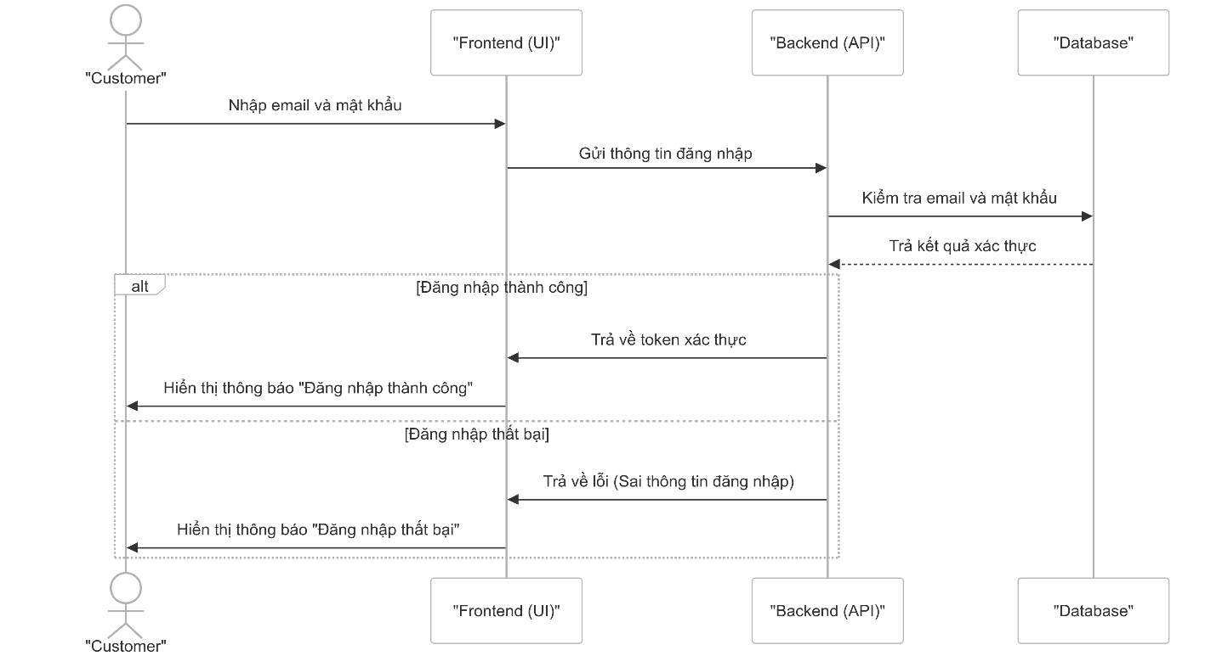
Hình 3.8 Sơ đồ trình tự - Chức năng đăng nhập

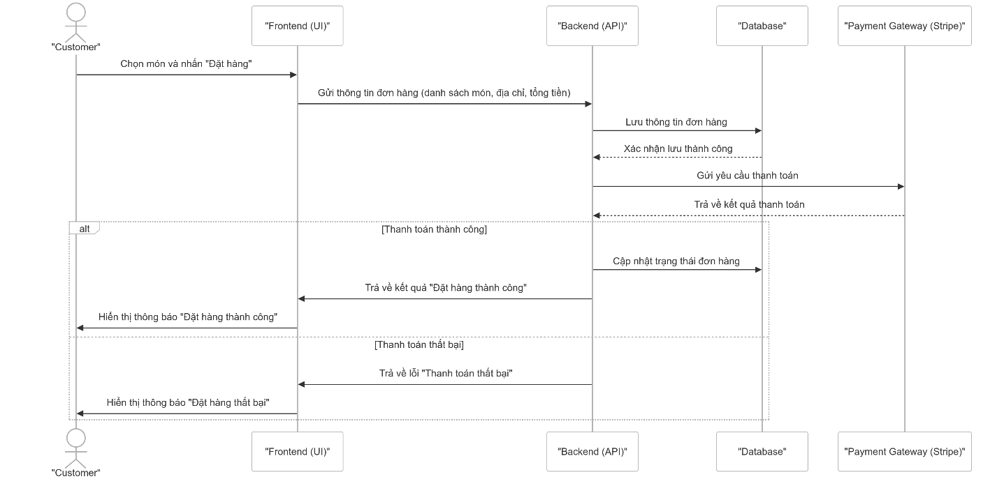
Hình 3.9 Sơ đồ trình tự - Chức năng đặt hàng
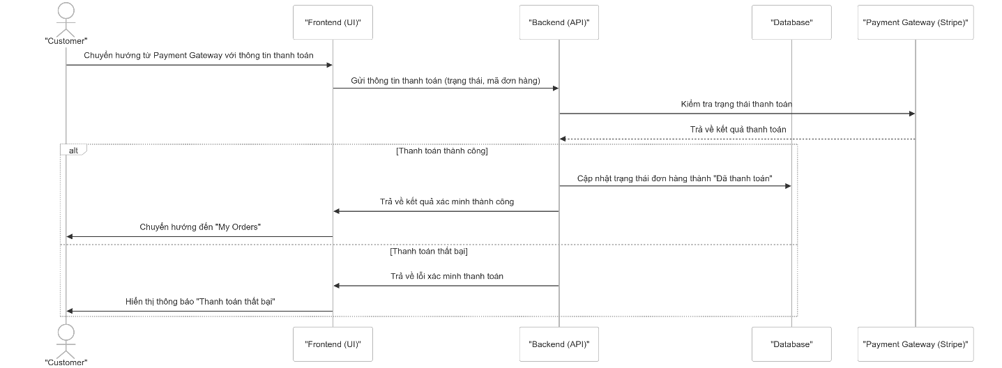
Hình 3.9 Sơ đồ trình tự - Chức năng thanh toán.

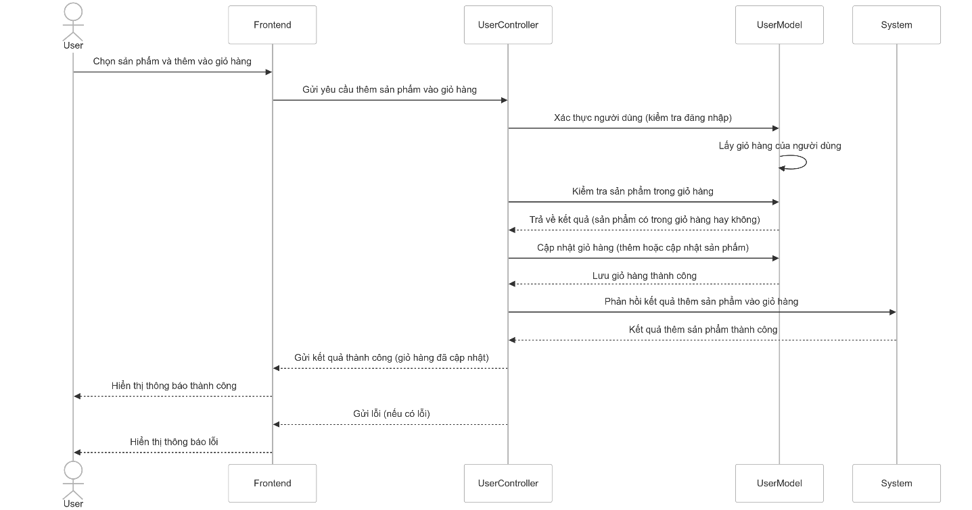
Hình 3.10 Sơ đồ trình tự - Chức năng thêm sản phẩm vào giỏ hàng

Sơ đồ lớp (Class Diagram)
Sơ đồ lớp mô tả cấu trúc của hệ thống bằng cách biểu diễn các lớp đối tượng, các thuộc tính, phương thức và mối quan hệ giữa các lớp. Trong hệ thống ThanhKitchen, các lớp như User, Food, Order, và Cart được mô tả chi tiết, với các thuộc tính như name, price, quantity và các phương thức như addToCart() và placeOrder().
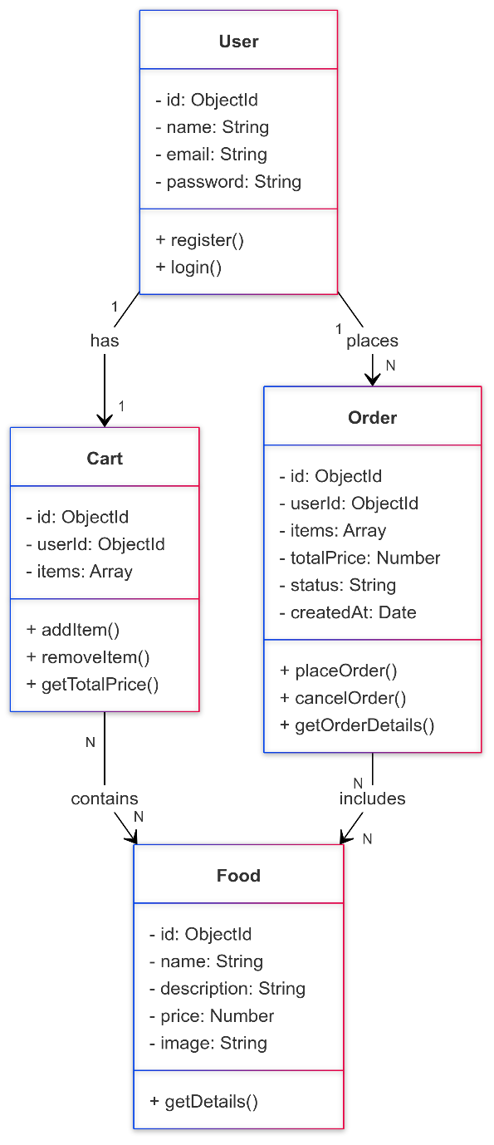
Hình 3.11 Sơ đồ lớp - Class Diagram

Mối Quan Hệ | Ý Nghĩa | Cardinality
USER "places" ORDER | Người dùng có thể đặt nhiều đơn hàng. | 1:N (1 người dùng - N đơn hàng)
USER "has" CART | Người dùng có một giỏ hàng riêng. | 1:1 (1 người dùng - 1 giỏ hàng)
CART "contains" FOOD | Giỏ hàng có thể chứa nhiều món ăn, và 1 món ăn có thể nằm trong nhiều giỏ. | N:N (N giỏ hàng - N món ăn)
ORDER "includes" FOOD | Một đơn hàng bao gồm nhiều món ăn, và 1 món ăn có thể nằm trong nhiều đơn hàng. | N:N (N đơn hàng - N món ăn)

Sơ đồ hoạt động (Activity Diagram)
Sơ đồ hoạt động minh họa luồng xử lý của hệ thống từ khi bắt đầu đến khi kết thúc một quy trình cụ thể. Trong hệ thống ThanhKitchen, các luồng hoạt động như Thêm sản phẩm vào giỏ hàng, Đặt hàng, và Thanh toán được mô tả rõ ràng qua sơ đồ này. Sơ đồ hoạt động giúp mô tả cách các bước trong hệ thống được thực hiện tuần tự hoặc song song.
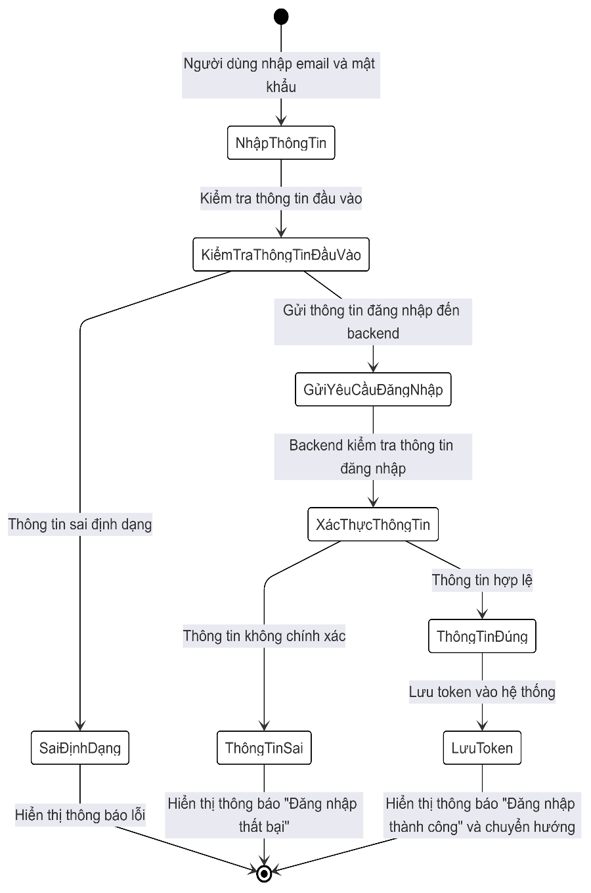
Hình 3.12 Sơ đồ hoạt động - Chức năng Đăng nhập (Login)
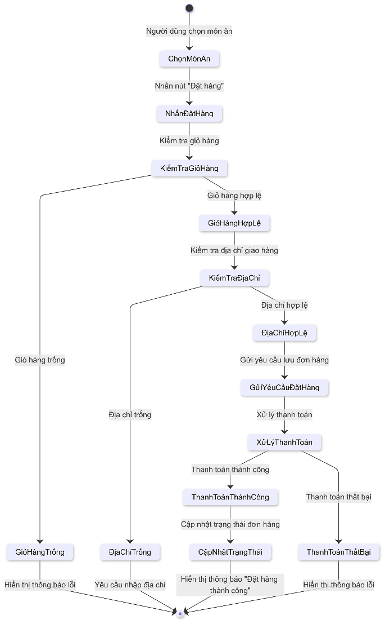
Hình 3.13 Sơ đồ hoạt động - Chức năng Đặt hàng (Place Order)
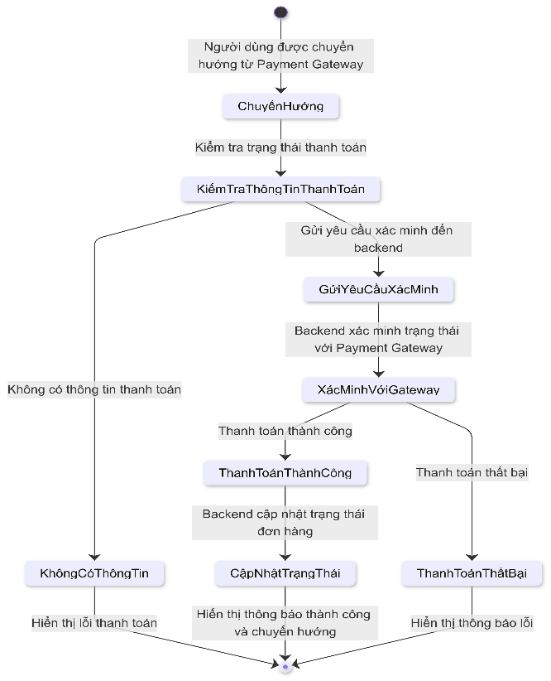
Hìn 3.14 Sơ đồ hoạt động - Chức năng Xác minh thanh toán (Verify Payment)
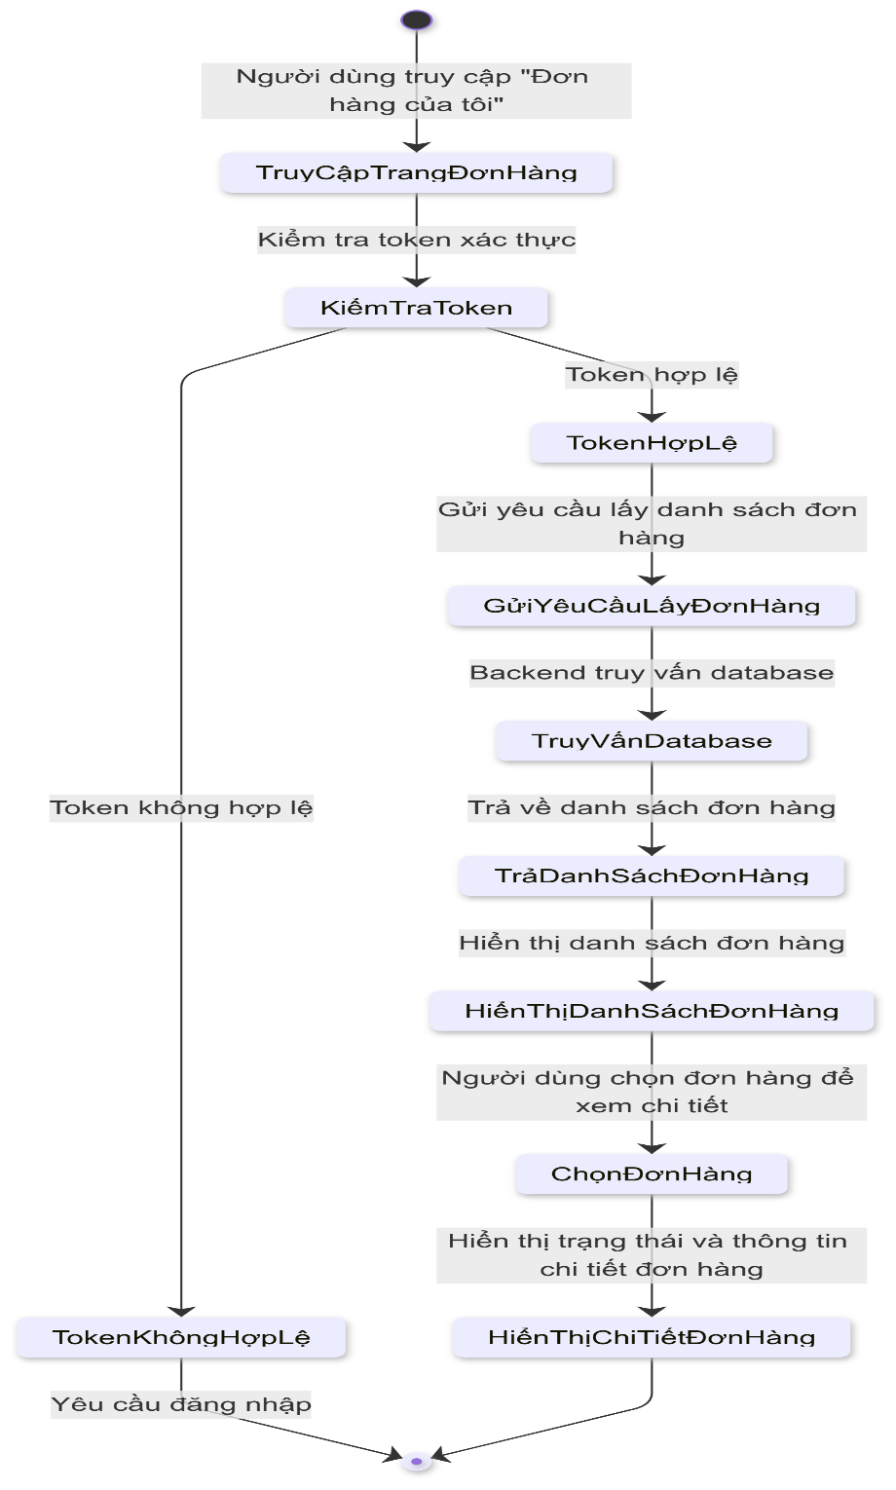
Hình 3.15 Sơ đồ hoạt động - Chức năng Theo dõi đơn hàng (Track Orders)

Sơ đồ triển khai (Deployment Diagram)
Sơ đồ triển khai mô tả cấu trúc phần cứng và phần mềm của hệ thống. Trong hệ thống ThanhKitchen, sơ đồ triển khai biểu diễn cách các thành phần như Frontend, Backend, Database, và Stripe API được triển khai trên các máy chủ hoặc dịch vụ đám mây. Điều này giúp đảm bảo rằng các thành phần được triển khai đúng cách và hoạt động hiệu quả.
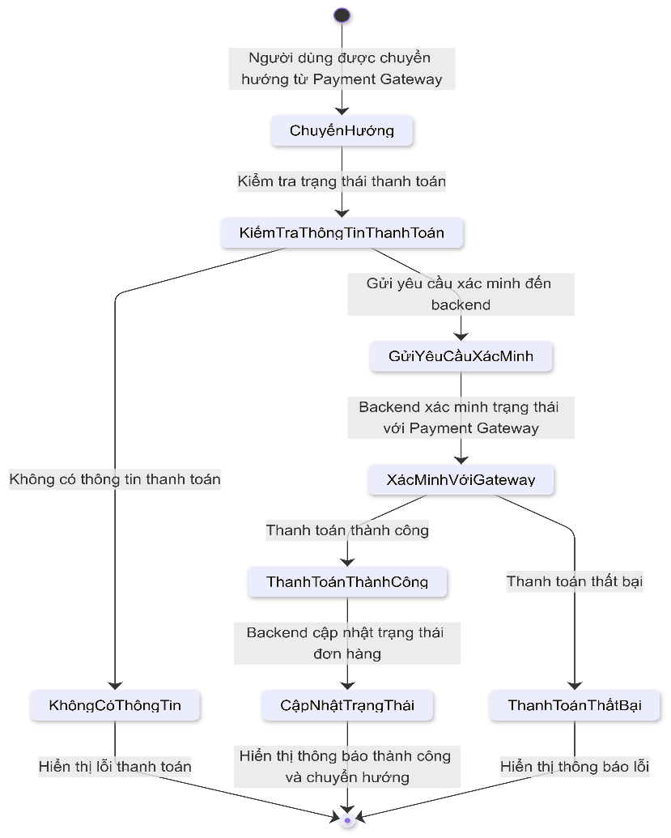
Hình 3.16 Sơ đồ hoạt động - Chức năng Xác minh thanh toán (Verify Payment)

THIẾT KẾ ỨNG DỤNG

Công nghệ và công cụ sử dụng
Ứng dụng ThanhKitchen được xây dựng với các công nghệ hiện đại, đảm bảo hiệu suất cao, tính bảo mật, và trải nghiệm người dùng mượt mà.
- Frontend:
  - ReactJS: Thư viện JavaScript mạnh mẽ, tạo giao diện động và quản lý trạng thái.
  - React Router: Điều hướng giữa các trang web.
  - CSS: Định dạng giao diện, hỗ trợ responsive.
  - Axios: Kết nối và gửi yêu cầu API tới backend.
- Backend:
  - Node.js: Chạy JavaScript trên server.
  - Express.js: Framework xây dựng các API RESTful.
  - Stripe API: Xử lý thanh toán trực tuyến an toàn.
- Database:
  - MongoDB: Cơ sở dữ liệu NoSQL lưu trữ thông tin người dùng, món ăn, giỏ hàng và đơn hàng.
  - Mongoose: Quản lý và truy vấn dữ liệu MongoDB.
- Build Tool:
  - Vite: Công cụ build frontend nhanh chóng, tối ưu hiệu suất.
- Design Logo và poster:
  - Canva: Công cụ chỉnh sửa hình ảnh Logo, Favicon và Poster chuyên nghiệp các hình ảnh được bảo vệ bản quyền và đăng kí hình ảnh.
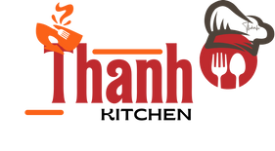
Hình 4.1 Logo - thiết kế riêng cho ThanhKitchen
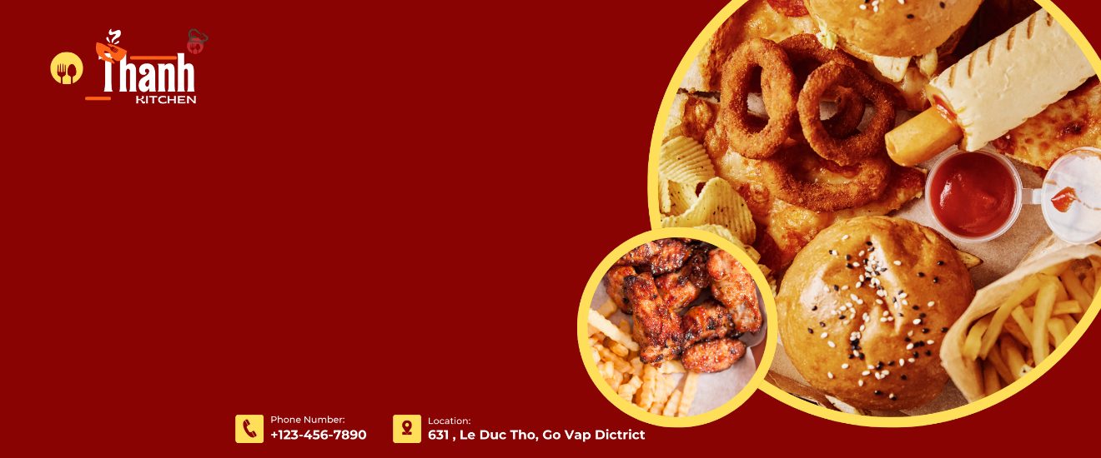
Hình 4.2 Poster - thiết kế riêng cho ThanhKitchen

Hình 4.3 Favicon - thiết kế riêng cho ThanhKitchen

Kiến trúc ứng dụng
Ứng dụng ThanhKitchen được thiết kế theo kiến trúc ba lớp (Three-tier Architecture)
- Lớp giao diện người dùng (Frontend):
- Người dùng tương tác qua các thành phần React như menu, giỏ hàng, và đặt hàng.
- React Router xử lý điều hướng giữa các trang (Home, Cart, MyOrders, PlaceOrder).
- Axios gửi yêu cầu tới backend.
- Lớp xử lý nghiệp vụ (Backend):
- Xử lý các yêu cầu từ frontend như đăng nhập, thêm vào giỏ hàng, đặt hàng, và thanh toán.
- Kết nối cơ sở dữ liệu MongoDB để truy vấn và lưu trữ thông tin.
- Lớp cơ sở dữ liệu (Database):
- MongoDB lưu trữ các bảng: Users, Foods, Carts, và Orders.
- Stripe API được tích hợp để quản lý các giao dịch thanh toán.
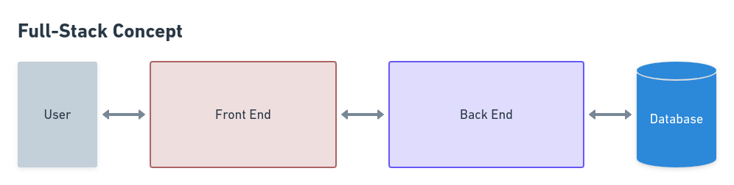
Hìn 4.1 Sơ đồ kiến trúc (User - Frontend → Backend → Database)

Giao diện người dùng
Các thành phần chính
- Navbar:
- Hiển thị logo, menu, biểu tượng giỏ hàng, và trạng thái đăng nhập​.
- Khi người dùng chọn một trong các danh mục (home, menu, mobile-app, contact-us), hệ thống sẽ tư động trượt xuống phần hiện thị của mỗi danh mục.
- Home Page:
- Bao gồm các thành phần: Header, ExploreMenu, FoodDisplay
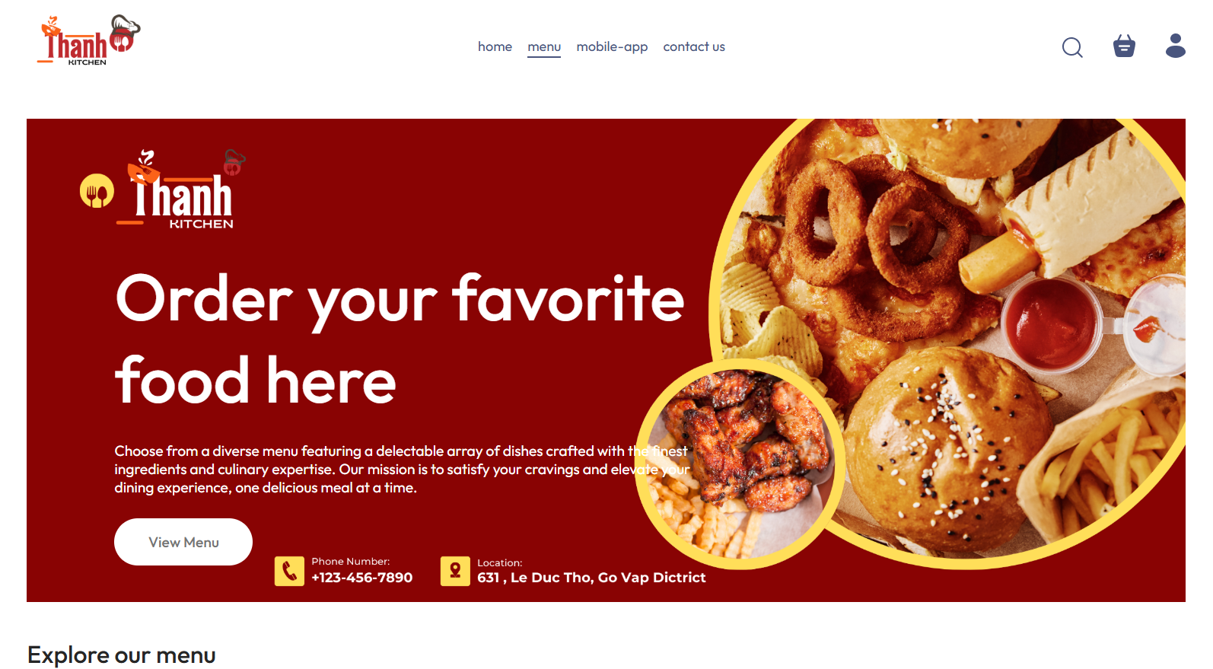
Hình 4.2 Thanh điều hướng (Navbar) khi hiển thị trên trang Home
- Hiển thị danh mục và món ăn (Menu - Category Display):
  - Hiển thị danh sách món ăn từ cơ sở dữ liệu MongoDB.
  - Các danh mục món ăn được hiển thị dưới dạng biểu tượng hình ảnh, vote đánh giá món ăn, mô tả, giá tiền và kèm tên danh mục ở phía trên màn hình.
  - Khi người dùng chọn một danh mục (ví dụ: "Salad" hoặc "Rolls"), hệ thống sẽ thực hiện lọc dữ liệu để chỉ hiển thị những món ăn thuộc danh mục đó.
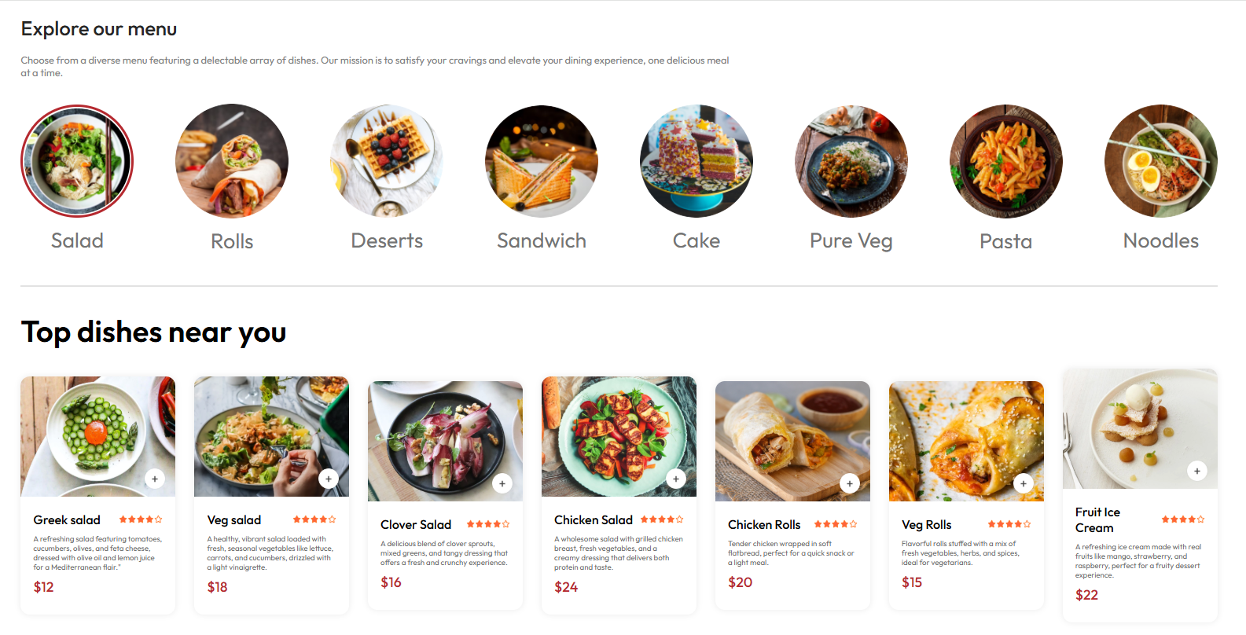
Hình 4.3 Phân loại món ăn (Category Filtering)
- Hiển thị danh mục Mobile - App và Contact – Us
  - Mobile - App hiện thị liên kết tải ứng dụng : Có hai nút, một nút dẫn đến Google Play và một nút dẫn đến App Store, người dùng có thể dễ dàng tải ứng dụng phù hợp với hệ điều hành của mình.
  - Contact – Us : Thông tin liên hệ (Số điện thoại, Email, Mục tiêu).
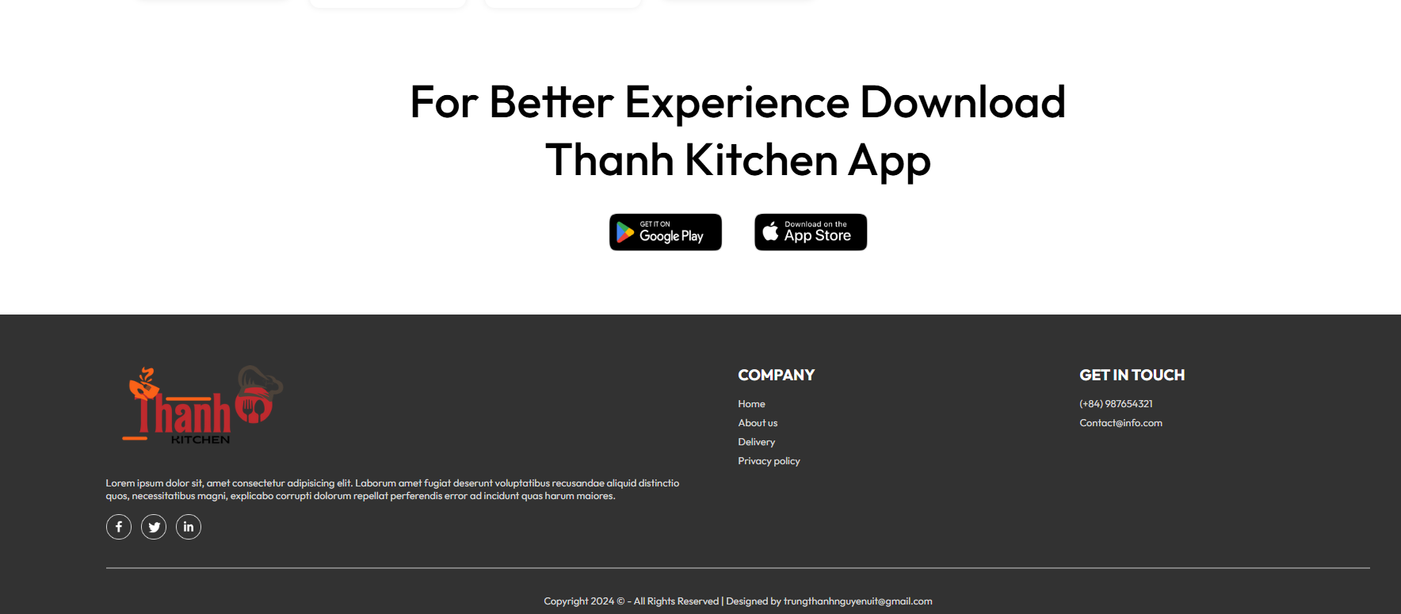
Hình 4.4 Hiển thị danh mục Mobile - App và Contact – Us
- Giao diện Login và SignUp
  - Login: Giao diện đăng nhập cho phép người dùng nhập email và mật khẩu để truy cập hệ thống, và chọn (checkbox) để người dùng đồng ý với các điều khoản sử dụng và chính sách bảo mật.
  - Thông tin đăng nhập được lưu trữ bằng token và xác thực qua backend.
  - Sign Up:Nếu không có tài khoản người dùng chọn Click here. Giao diện đăng ký cho phép người dùng nhập tên, email, và mật khẩu để tạo tài khoản mới.
  - Người dùng điền thiếu một trường thông tin trên Login và SignUp, lập tức hệ thống sẽ báo “Please fill out this field”.
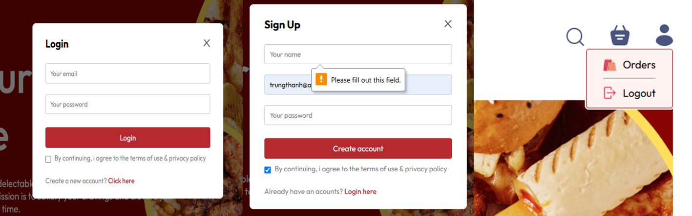
Hình 4.5 Hiện thị giao diện Login và SignUp và trạng thái Login thành công
- Thêm món ăn vào giỏ hàng
  - Người dùng có thể đọc và tham khảo: tên món ăn, hình ảnh món ăn, mô tả món ăn, giá cả. Khi thêm món ăn vào giỏ hàng chọn nút “-” và “+” cho phép người dùng tăng/giảm số lượng món.
  - Hiển thị số lượng hiện tại (ví dụ: "2" món Greek Salad và "3" món Veg Salad đã được thêm vào giỏ, món không thêm chỉ hiện thị nút “+”).
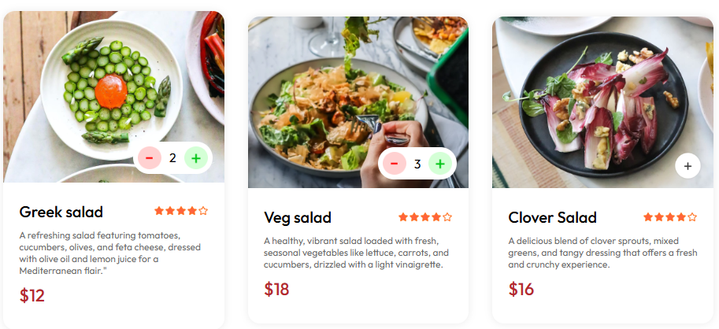
Hình 4.6 Giao diện thông tin về món ăn
- Giỏ hàng (Cart):
- Biển tượng giỏ hàng sẽ hiển thị “spotlight đỏ” khi bạn đã thêm món ăn.
- Hiển thị danh sách món ăn được thêm vào giỏ, hình ảnh chi tiết, tên món, số lượng, tính tổng tiền, nhập mã khuyến mãi (nếu có) và điều hướng tới trang đặt hàng​.
- Có thể chọn “x” bỏ chọn các món ăn theo mong muốn.
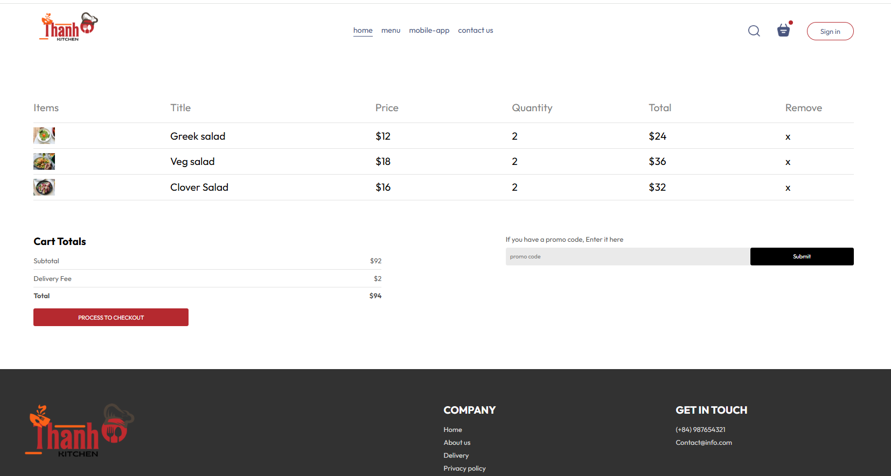
Hình 4.7 Giao diện thêm món ăn vào giỏ hàng và tổng tiền thanh toán
- Đặt hàng (PlaceOrder):
- Người dùng nhập thông tin cá nhân, địa chỉ giao hàng, xem tổng tiền và chuyển hướng tới trang thanh toán​.
- Người dùng điền thiếu một trường thông tin nào hệ thống sẽ báo “Please fill out this field”.
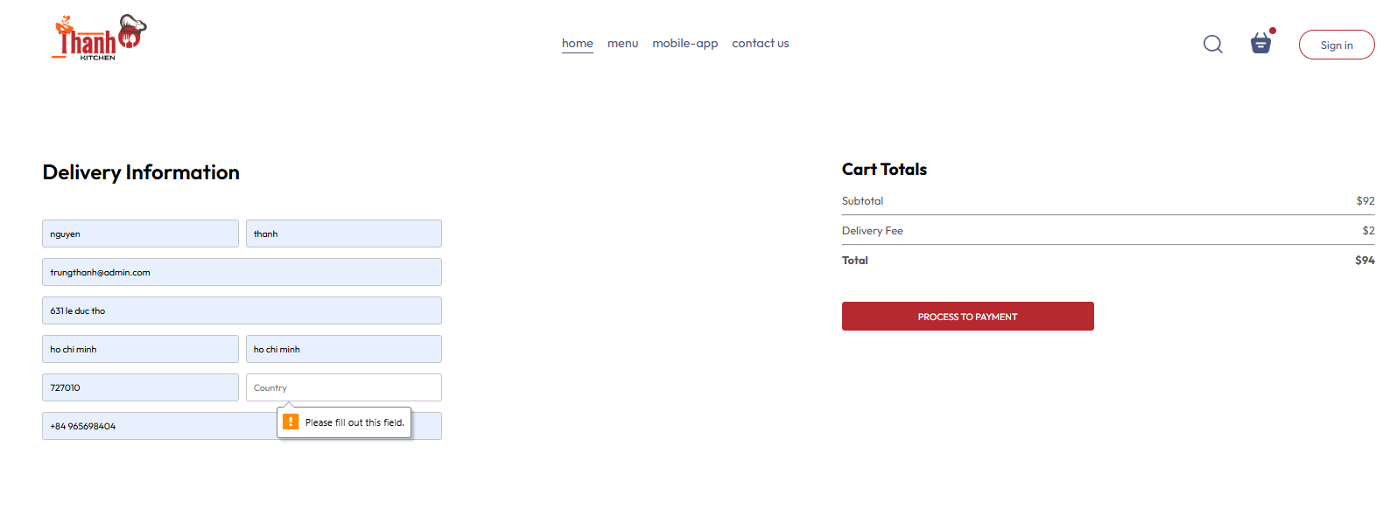
Hình 4.8 Giao diện nhập thông tin khách hàng
- Xác minh thanh toán (Verify):
  - Gửi thông tin giao hàng và giỏ hàng tới backend.
  - Stripe API được sử dụng để xử lý thanh toán an toàn.
- Kiểm tra trạng thái thanh toán qua Stripe API và chuyển hướng tới trang lịch sử đơn hàng.
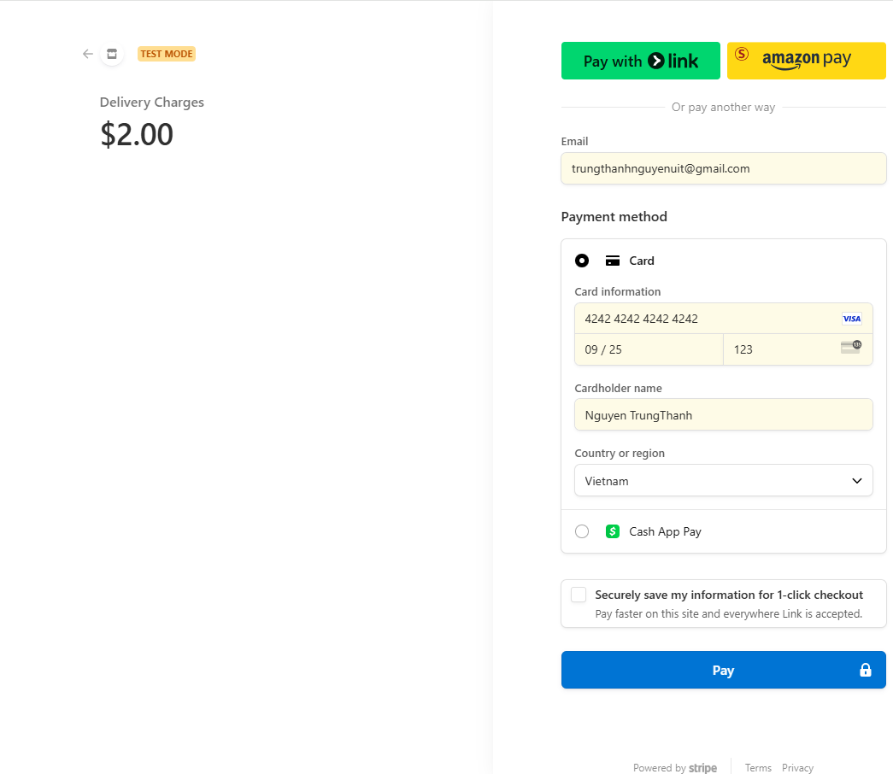
Hình 4.9 Giao diện thanh toán qua Stripe API
- Lịch sử đơn hàng (MyOrders):
- Hiển thị danh sách các đơn hàng đã đặt.
- Đèn tín hiệu (spotlight) để thông báo trạng thái đơn hàng rõ ràng (Delivered, Food Processing, Out for delivery).
- Tổng tiền cho từng đơn hàng.
- Các đơn hàng được hiển thị trong khung riêng biệt, giúp dễ dàng theo dõi.
- Có nút "Track Order" màu hồng để theo dõi tiến trình giao hàng.
- Thanh điều hướng gồm Home, Menu, Mobile-App, và Contact Us cho việc chuyển hướng nhanh chóng..
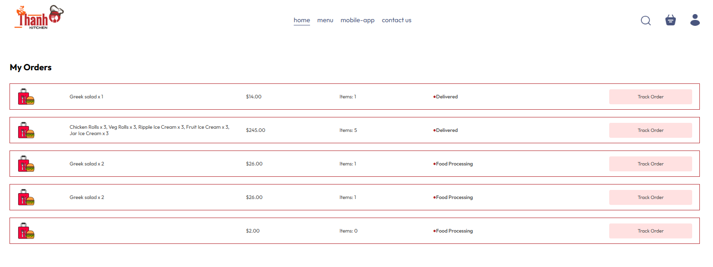
Hình 4.6 Giao diện đặt hàng và trạng thái đơn hàng

Giao diện Admin Panel
Giao diện "Admin Panel" của Thanh Kitchen được thiết kế để hỗ trợ quản lý các mặt hàng và đơn đặt hàng một cách hiệu quả, chia thành ba phần chính
- Add Items:
- Khu vực này cung cấp chức năng thêm mới các món ăn vào thực đơn của nhà hàng.
- Gồm các trường nhập liệu như "Upload Image" để thêm hình ảnh món ăn, "Product name" để đặt tên cho món ăn, "Write content here" để mô tả chi tiết món ăn, "Product category" để chọn loại món ăn từ danh sách thả xuống, và "Product price" để thiết lập giá bán.
- Sau khi điền thông tin, có thể lưu món ăn mới vào hệ thống bằng cách nhấn nút "ADD".
- Người dùng điền thiếu một trường thông tin nào hệ thống sẽ báo “Please fill out this field”.
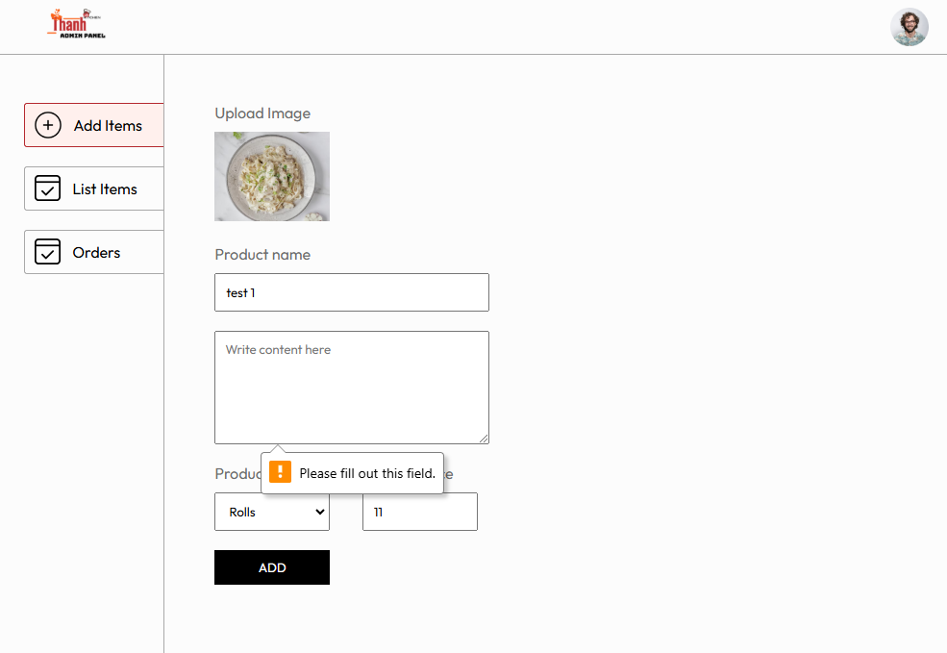
Hình 4.7 Giao diện Add Items - Admin Panel
- List Items:
- Hiển thị toàn bộ danh sách các món ăn đã được thêm vào thực đơn.
- Các món ăn được liệt kê cùng với hình ảnh, tên, loại món ăn (ví dụ: Salad, Rolls), giá tiền, và tùy chọn "X" để xóa món ăn khỏi menu nếu cần.
- Cho phép người quản trị dễ dàng theo dõi và quản lý các món ăn hiện có.
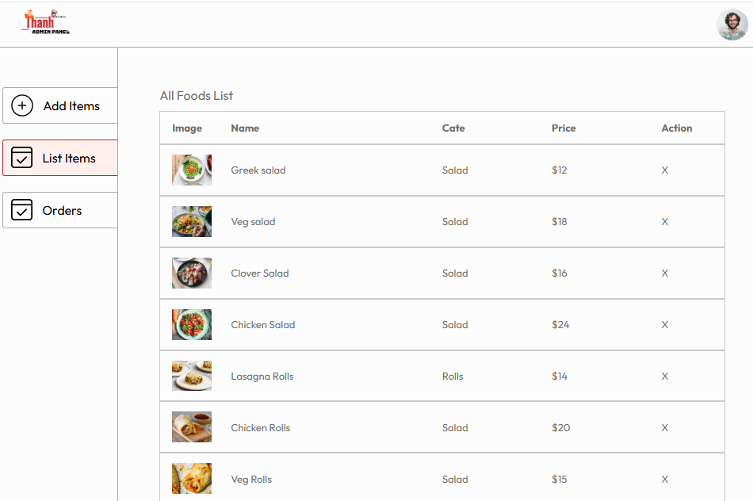
Hình 4.8 Giao diện List Items - Admin Panel
- Orders:
- Quản lý các đơn đặt hàng của khách.
- Hiển thị thông tin chi tiết của từng đơn hàng bao gồm món ăn, số lượng món, tên người đặt, địa chỉ giao hàng, số điện thoại, tổng tiền, và trạng thái của đơn hàng (Delivered, Food Processing, Out for delivery).
- Mỗi đơn hàng cũng có tùy chọn để cập nhật trạng thái đơn hàng, hỗ trợ quá trình xử lý đơn hàng từ khi nhận đơn đến khi giao hàng.
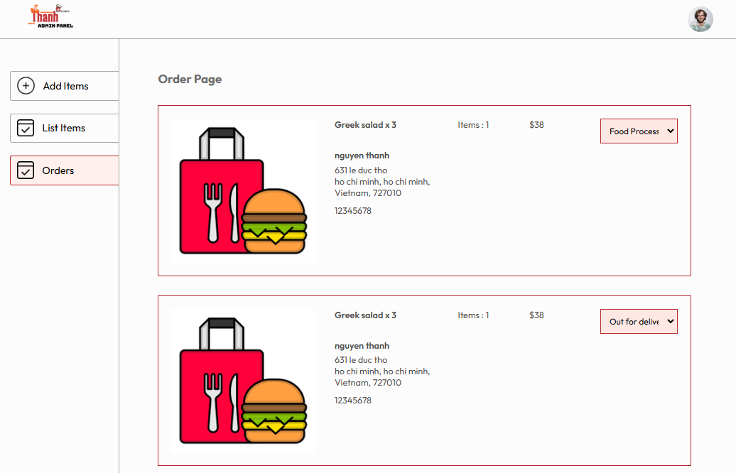
Hình 4.9 Giao diện Orders Items - Admin Panel

Kết nối giữa Frontend, Backend và Database
Hệ thống ThanhKitchen hoạt động trên kiến trúc ba lớp (Three-tier Architecture), nơi mỗi lớp đóng một vai trò riêng biệt trong việc xử lý luồng dữ liệu từ người dùng đến cơ sở dữ liệu và ngược lại:
- Frontend (ReactJS):
- Giao diện người dùng, nơi tất cả các yêu cầu được khởi tạo.
- Gửi yêu cầu HTTP (GET, POST, PUT, DELETE) tới Backend qua Axios.
- Backend (Node.js & Express.js):
- Nhận các yêu cầu từ Frontend và thực hiện xử lý nghiệp vụ.
- Gửi các truy vấn tới cơ sở dữ liệu MongoDB thông qua Mongoose.
- Xử lý các phản hồi từ MongoDB và trả kết quả về Frontend.
- Database (MongoDB):
- Lưu trữ dữ liệu và trả về kết quả các truy vấn từ Backend.

Cách các thành phần tương tác qua API
- Đăng nhập/Đăng ký người dùng
Luồng hoạt động :
- Người dùng nhập thông tin đăng nhập trên giao diện (Frontend).
- Frontend gửi yêu cầu POST tới API /api/auth/login bằng thông tin đăng nhập (email, mật khẩu).
- Phần cuối nhận yêu cầu, xác thực thông tin từ cơ sở dữ liệu (MongoDB):
- Nếu thông tin hợp lệ, hãy trả về mã thông báo (JWT).
- Nếu thông tin không hợp lệ, hãy trả về lỗi thông báo.
- Giao diện người dùng nhận mã thông báo và lưu trữ trong localStorage để sử dụng cho các yêu cầu tiếp theo.
API liên quan :
- POST /api/auth/login : Xác thực thông tin người dùng và trả về mã thông báo.
- POST /api/auth/register : Tạo mới tài khoản cho người dùng.
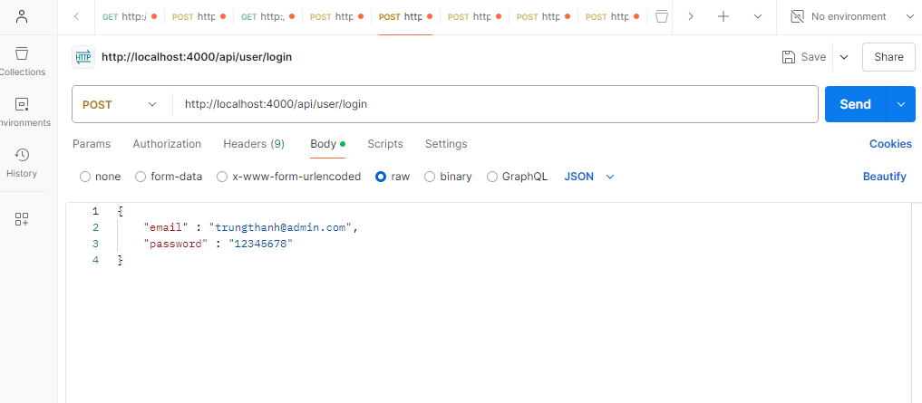
Hình 4.10 Giao thức POST - API Login
- 2. Khám phá thực đơn
Luồng hoạt động :
- Frontend gửi yêu cầu GET tới API /api/foods để lấy danh sách các món ăn.
- Backend truy vấn MongoDB để lấy danh sách món ăn từ bảng Foods.
- Dữ liệu được trả về Frontend và hiển thị trên trang chính (Trang chủ).
API liên quan :
- GET /api/foods : Lấy danh sách món ăn.
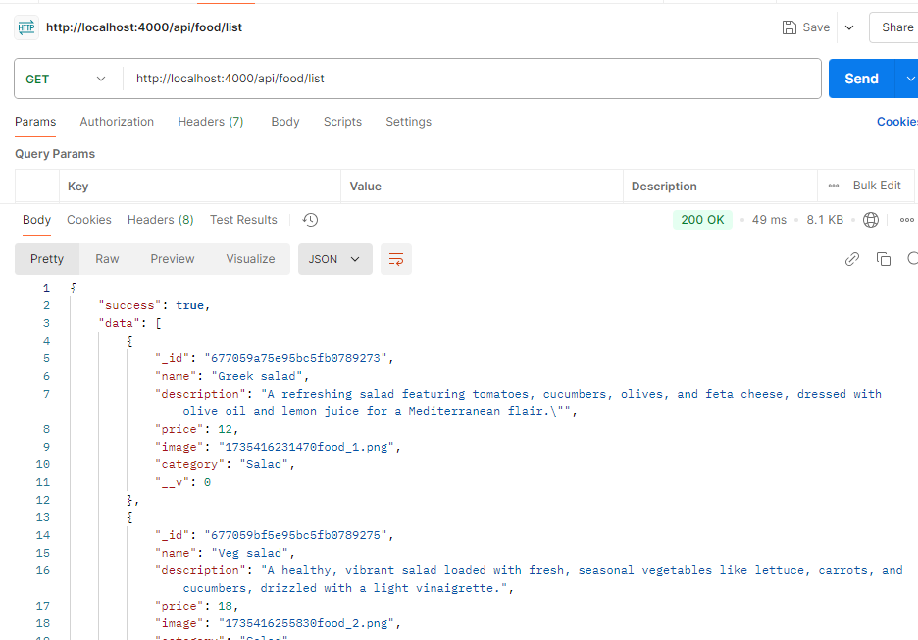
Hình 4.11 Giao thức POST - API Food_list
- 3. Quản lý giỏ hàng
Luồng hoạt động :
- Người dùng thêm món ăn vào giỏ hàng thông qua giao diện Frontend.
- Frontend gửi yêu cầu POST tới API /api/cart/addvới thông tin thực phẩm.
- Bảng cập nhật phụ trợ Cartstrong MongoDB để thêm món ăn vào giỏ hàng của người dùng.
- Phần cuối trả lời cập nhật trạng thái thành công, Giao diện người dùng hiển thị kết quả.
API liên quan :
- POST /api/cart/add : Thêm món ăn vào giỏ hàng.
- DELETE /api/cart/remove : Xóa món ăn khỏi giỏ hàng.
- GET /api/cart : Lấy danh sách món ăn trong giỏ hàng của người dùng.
- 4. Đặt hàng
Luồng hoạt động :
- Người dùng gửi yêu cầu đặt hàng từ giỏ hàng.
- Frontend gửi yêu cầu POST tới API /api/order/placevới giao hàng thông tin và danh sách món ăn.
- Backend lưu đơn thông tin vào bảng Orderstrong MongoDB.
- Backend trả về thông tin chi tiết đơn hàng và liên kết thanh toán Stripe.
- Frontend hiển thị liên kết thanh toán cho người dùng.
API liên quan :
- POST /api/order/place : Đặt hàng mới.
- GET /api/order/ :id : Lấy thông tin chi tiết đơn hàng.
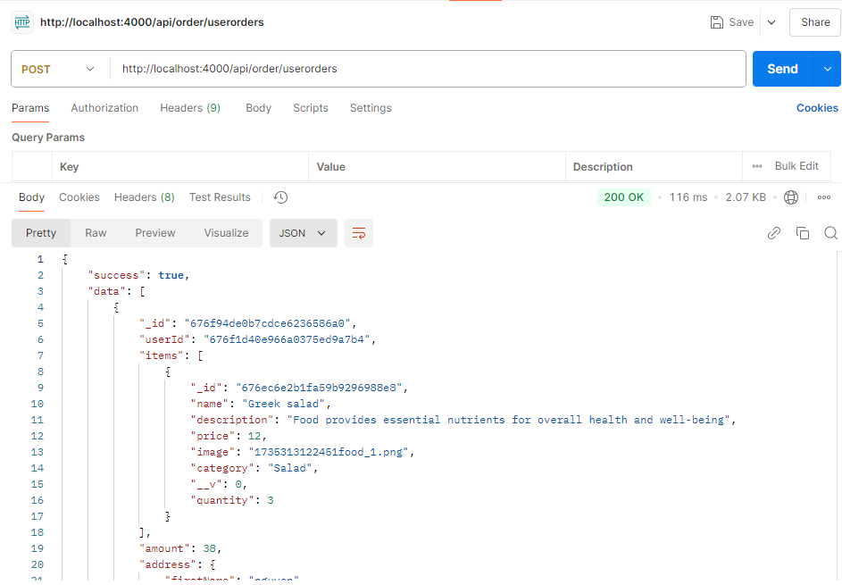
Hình 4.12 Giao thức POST - API User_orders
- 5. Thanh toán qua Stripe
Luồng hoạt động :
- Sau khi đặt hàng, người dùng được chuyển hướng tới Stripe để thanh toán.
- Stripe xử lý giao dịch và thanh toán trạng thái cho Backend.
- Cập nhật trạng thái đơn hàng phụ trợ trong bảng OrdersMongoDB.
- Người dùng được chuyển hướng về trang lịch sử đơn hàng trên Frontend.
API liên quan :
- POST /api/ Payment/checkout : Tạo Stripe phiên thanh toán.
- POST /api/ Payment/webhook : Nhận trạng thái thanh toán từ Stripe
- 6. Xem lịch sử đơn hàng
Luồng hoạt động :
- Người dùng truy cập trang MyOrders .
- Frontend gửi yêu cầu GET tới API /api/orderđể lấy danh sách đơn hàng của người dùng.
- Truy vấn phụ trợ MongoDB để trả về danh sách đơn hàng từ bảng Orders.
- Hiển thị dữ liệu trên Giao diện người dùng.
API liên quan :
- GET /api/order : Lấy danh sách đơn hàng của người dùng.

Cơ sở dữ liệu
Các bảng trong MongoDB
- Users:
- _id (ObjectId): Mỗi người dùng có một ID duy nhất được MongoDB tạo tự động để nhận diện và truy vấn.
- name: Tên của người dùng, cho phép nhận diện và xử lý giao tiếp cá nhân hóa.
- email: Địa chỉ email của người dùng, được sử dụng làm thông tin đăng nhập.
- password: Mật khẩu đã được mã hóa để bảo mật thông tin đăng nhập của người dùng. Định dạng mật khẩu dưới dạng hash sử dụng thuật toán bảo mật.
- cartData: Đối tượng này chứa thông tin giỏ hàng của người dùng, liên kết với userID để quản lý các món ăn mà người dùng đã chọn mua..
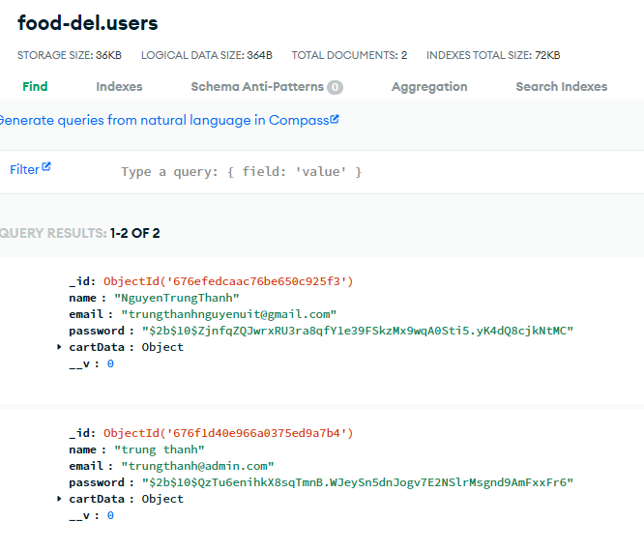
Hình 4.13 Dữ liệu lưu trữ User trên MongoDB
- Foods:
  - _id (ObjectId): Mỗi món ăn có một ID duy nhất được MongoDB tạo tự động để nhận diện và truy vấn.
  - name: Tên của món ăn
  - description: Mô tả chi tiết về món ăn, bao gồm thành phần và các đặc điểm nổi bật.
  - price: Giá cả của món ăn
  - image: Đường dẫn hoặc tên tệp của hình ảnh món ăn, lưu trữ trong hệ thống.
  - category: Loại của món ăn, như "Salad", giúp phân loại món ăn trong menu và tìm kiếm dễ dàng hơn.
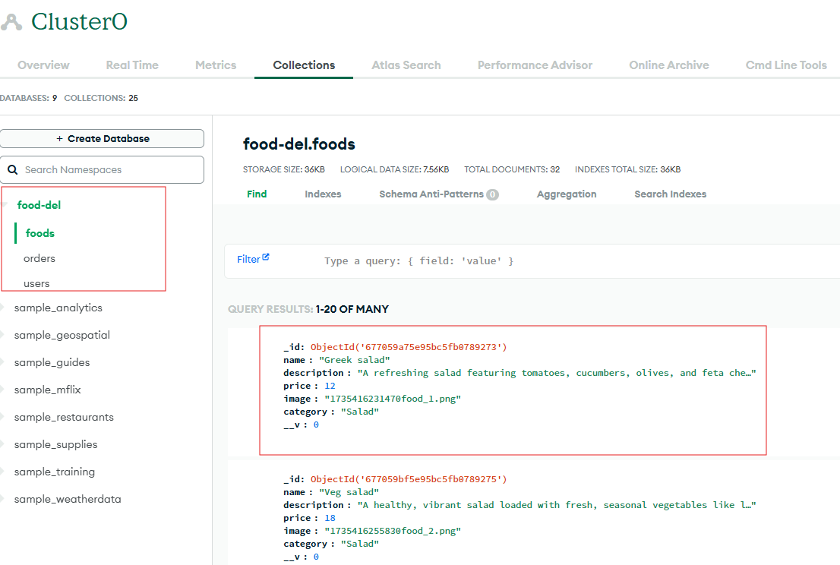
Hình 4.14 Dữ liệu lưu trữ Foods trên MongoDB
- Orders:
- _id (ObjectId): Mỗi đơn hàng có một ID duy nhất được MongoDB tạo tự động để nhận diện và truy vấn.
- userId: ID của người dùng đặt hàng, liên kết trực tiếp đến bảng users để truy cập thông tin người dùng khi cần thiết.
- items: Mảng chứa các món ăn đã đặt. Mỗi item trong mảng này có thể chứa thông tin như tên món, số lượng và giá tiền.
- amount: Tổng tiền của đơn hàng.
- address: Đối tượng chứa thông tin địa chỉ giao hàng bao gồm tên, họ, đường phố, thành phố, bang/quận, mã bưu chính, quốc gia và số điện thoại.
- status: Trạng thái của đơn hàng (Delivered, Food Processing, Out for delivery).
- payment: Trạng thái thanh toán của đơn hàng, cho biết liệu đã thanh toán hay chưa .
- date: Ngày và thời gian đặt hàng, được lưu dưới dạng timestamp.
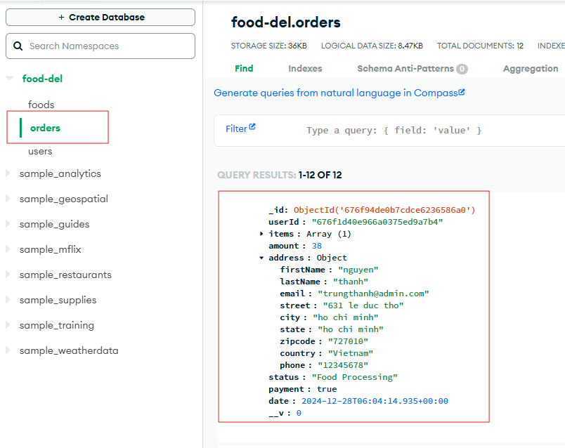
Hình 4.15 Dữ liệu lưu trữ Orders trên MongoDB

THỰC NGHIỆM
Chương này trình bày chi tiết về môi trường và quy trình thử nghiệm hệ thống ThanhKitchen, bao gồm các công cụ, phần mềm và môi trường sử dụng trong quá trình thử nghiệm. Ngoài ra, chương này cũng đánh giá kết quả thu được từ các bài thử nghiệm về hiệu suất, tính ổn định, và khả năng đáp ứng của hệ thống.

Mô tả môi trường thử nghiệm.

Các công cụ và phần mềm thử nghiệm.
- Frontend:
- ReactJS: Xây dựng giao diện người dùng.
- Context API: Quản lý trạng thái cục bộ.
- Axios: Kết nối và giao tiếp với API.
- Backend:
- Node.js với Express.js: Xây dựng API và xử lý yêu cầu.
- MongoDB: Lưu trữ dữ liệu của hệ thống.
- Stripe API: Tích hợp thanh toán trực tuyến.
- Công cụ kiểm thử:
- Postman: Kiểm tra các API.
- Chrome DevTools: Phân tích hiệu năng của giao diện người dùng.
- Lighthouse: Đánh giá hiệu suất, SEO, và khả năng truy cập.
- Môi trường thử nghiệm:
- Hệ điều hành: Windows 10 và macOS.
- Trình duyệt: Google Chrome, Mozilla Firefox.
- Thiết bị: Máy tính để bàn, máy tính xách tay, điện thoại di động (Android và IOS).

Quá trình thử nghiệm hệ thống.
- Mục tiêu thử nghiệm:
- Xác thực các chức năng chính hoạt động đúng như mong đợi.
- Đánh giá hiệu năng của hệ thống.
- Đảm bảo tính ổn định của giao diện người dùng trên các thiết bị khác nhau.
- Quy trình:
- Kiểm thử chức năng:
  - Đăng ký và đăng nhập người dùng.
  - Thêm, xóa, và cập nhật giỏ hàng.
  - Đặt hàng và thanh toán qua Stripe.
  - Kiểm tra trạng thái đơn hàng.
- Kiểm thử hiệu năng:
  - Sử dụng Chrome DevTools để đo thời gian tải trang.
  - Sử dụng Postman để kiểm tra tốc độ phản hồi của API.
- Kiểm thử giao diện:
  - Kiểm tra độ tương thích của giao diện trên các trình duyệt khác nhau.
  - Đánh giá khả năng hiển thị trên các thiết bị di động và máy tính.

Kết quả thử nghiệm.

Phân tích kết quả thu được từ các bài thử nghiệm.
- Đăng ký và đăng nhập:
- Đăng ký thành công: 100% (5/5 lần thử).
- Đăng nhập với thông tin hợp lệ: 100% (5/5 lần thử).
- Thông báo lỗi khi nhập sai thông tin: 100% (5/5 lần thử).
- Giỏ hàng:
- Thêm sản phẩm vào giỏ hàng: 100% (10/10 lần thử).
- Xóa sản phẩm khỏi giỏ hàng: 100% (10/10 lần thử).
- Tính tổng tiền chính xác: 100% (10/10 lần thử).
- Thanh toán qua Stripe:
- Chuyển hướng thành công đến trang Stripe: 100% (5/5 lần thử).
- Trạng thái thanh toán cập nhật chính xác: 100% (5/5 lần thử).
- Giao diện:
- Giao diện hiển thị tốt trên cả máy tính và điện thoại.
- Thời gian tải trang chính: 1.2 giây (dưới mức cho phép 3 giây).

Đánh giá hiệu quả hoạt động của hệ thống
- Ưu điểm:
- Hệ thống hoạt động ổn định, các chức năng chính hoàn thành đúng mục tiêu.
- Tốc độ tải trang và phản hồi API nhanh.
- Giao diện người dùng trực quan và dễ sử dụng.
- Nhược điểm:
- Thời gian phản hồi của API tăng nhẹ khi dữ liệu trong cơ sở dữ liệu lớn hơn.
- Giao diện giỏ hàng cần tối ưu hơn trên thiết bị di động.

Phân tích rủi ro
Trong quá trình thử nghiệm và triển khai hệ thống ThanhKitchen, một số rủi ro chính đã được xác định và phân tích để đảm bảo hệ thống có thể vận hành ổn định và hiệu quả:
- Rủi ro về Hiệu năng:
- Tăng tải trên hệ thống: Khi số lượng người dùng đồng thời tăng lên đáng kể, hệ thống có thể gặp phải các vấn đề về hiệu năng, như tăng thời gian tải trang và chậm trễ trong việc xử lý dữ liệu. Điều này có thể ảnh hưởng đến trải nghiệm người dùng và sự hài lòng của khách hàng.
- Biện pháp: Tối ưu hóa cơ sở dữ liệu và áp dụng các giải pháp scale-out như tăng số lượng máy chủ hoặc sử dụng load balancers.
- Rủi ro về Bảo mật:
- Lỗ hổng bảo mật: Việc xử lý thông tin thanh toán và dữ liệu cá nhân nhạy cảm đòi hỏi hệ thống phải được bảo mật chặt chẽ. Mọi lỗ hổng bảo mật đều có thể dẫn đến việc rò rỉ thông tin, ảnh hưởng đến uy tín của nhà hàng và quyền riêng tư của khách hàng.
- Biện pháp: Thường xuyên cập nhật và kiểm thử các thành phần phần mềm, áp dụng các biện pháp mã hóa và bảo mật theo tiêu chuẩn ngành.
- Rủi ro về Tính sẵn sàng:
- Sự cố hạ tầng: Các sự cố liên quan đến hạ tầng mạng hoặc phần cứng có thể gây ra đứt quãng dịch vụ, khiến hệ thống không khả dụng.
- Biện pháp: Thiết lập hệ thống sao lưu và phục hồi thảm họa để đảm bảo tính liên tục và sẵn sàng của dịch vụ.
- Rủi ro về Sự phụ thuộc vào bên thứ ba:
- Phụ thuộc vào Stripe và các nhà cung cấp dịch vụ khác: Bất kỳ sự cố nào từ phía Stripe hoặc các nhà cung cấp dịch vụ khác (ví dụ: hosting, cơ sở dữ liệu) có thể ảnh hưởng trực tiếp đến hoạt động của ThanhKitchen.
- Biện pháp: Đánh giá và chọn lựa các đối tác có uy tín cao, thiết lập các bản hợp đồng dịch vụ rõ ràng (SLA) và có các kế hoạch dự phòng cho từng nhà cung cấp.

KẾT LUẬN
Chương này tóm tắt các kết quả đã đạt được trong quá trình phát triển hệ thống ThanhKitchen, đánh giá mức độ hoàn thành mục tiêu đề ra và đưa ra các định hướng phát triển hệ thống trong tương lai. Chương cũng đề xuất các tính năng bổ sung nhằm cải thiện hiệu quả hoạt động và trải nghiệm người dùng.

Kết luận về kết quả đạt được.

Tóm tắt kết quả của hệ thống.
- Hệ thống ThanhKitchen đã hoàn thiện với các chức năng:
  - Quản lý món ăn và giỏ hàng.
  - Đặt hàng và thanh toán trực tuyến qua Stripe.
  - Kiểm tra trạng thái đơn hàng.
- Giao diện người dùng được thiết kế với ReactJS, đảm bảo tính tương tác và hiệu quả.
- Backend sử dụng Node.js và MongoDB để xử lý dữ liệu và cung cấp các API đáng tin cậy.
- Tích hợp Stripe giúp đảm bảo thanh toán an toàn và dễ dàng.

Đánh giá kết quả thực hiện mục tiêu đề ra.
- Mục tiêu chính: Đáp ứng nhu cầu kết nối giữa nhà hàng và khách hàng, giúp đặt đồ ăn dễ dàng hơn. Kết quả: Hoàn thành.
- Mục tiêu cụ thể:
- Xây dựng hệ thống đặt đồ ăn trực tuyến: Đạt được.
- Tích hợp thanh toán trực tuyến an toàn: Đạt được.
- Giao diện người dùng thân thiện và tương thích với nhiều thiết bị: Đạt được.

Hướng phát triển trong tương lai.

Các tính năng bổ sung và cải tiến cho hệ thống
- Cải tiến tính năng hiện có:
  - Thêm tùy chọn tìm kiếm món ăn và bộ lọc nâng cao.
  - Áp dụng công nghệ AI để gợi ý món ăn dựa trên lịch sử đặt hàng.
- Tính năng bổ sung:
  - Hỗ trợ đa ngôn ngữ.
  - Thêm chương trình khách hàng thân thiết (loyalty program).
  - Hỗ trợ giao hàng trực tiếp qua tích hợp với các bên vận chuyển.
  - Mở rộng phương thức thanh toán: Tích hợp thêm các ví điện tử, cổng thanh toán trực tuyến phổ biến tại địa phương.
  - Tích hợp bản đồ: Hiển thị vị trí của Nhà hàng ThanhKitchen trên bản đồ, giúp khách hàng dễ dàng tìm đường đến nhận món.
  - Phát triển chương trình khách hàng thân thiết: Tích điểm thưởng, ưu đãi cho khách hàng thường xuyên đặt món.

Kế hoạch phát triển hệ thống trong tương lai
- Ngắn hạn:
  - Triển khai hệ thống trên máy chủ thực tế.
  - Thu thập phản hồi từ người dùng và cải thiện giao diện.
- Dài hạn:
  - Tích hợp ứng dụng di động dành riêng cho Android và iOS.
  - Mở rộng hệ thống cho nhiều nhà hàng đối tác

Kết luận chung
Đồ án "PHÁT TRIỂN HỆ THỐNG WEBSITE THANHKITCHEN: GIẢI PHÁP ĐẶT ĐỒ ĂN HIỆU QUẢ - KẾT NỐI NHÀ HÀNG VÀ KHÁCH HÀNG [FULLSTACK]" đã đạt được những kết quả tốt, tạo ra một sản phẩm có giá trị thực tiễn, hỗ trợ hiệu quả cho Nhà hàng ThanhKitchen trong việc kinh doanh và cung cấp dịch vụ đặt món mang về. Với những hướng phát triển trong tương lai, ThanhKitchen hứa hẹn sẽ trở thành một công cụ đắc lực, góp phần nâng cao doanh thu và uy tín của nhà hàng.

TÀI LIỆU THAM KHẢO
- Nguyễn Văn An, An cư với lạc nghiệp, Nhà xuất bản Văn hóa Thông tin, Hà Nội, 2005.
- Nguyễn Văn Bằng, Chi tiết máy, NXB Đại học bách khoa Hà Nội, lưu hành nội bộ, 2007.
- ...

Ghi chú:
- Danh mục tài liệu tham khảo tiếng việt phải xếp theo abc tên tác giả, tên tài liệu, nơi phát hành, năm xuất bản.
- Danh mục tài liệu tham khảo tiếng anh xếp theo tên họ và vần ABC tên tác giả, tên tài liệu, nơi phát hành, năm xuất bản.
- Danh mục tài liệu tham khảo trên internet tên tác giả, tên tài liệu, nơi phát hành, năm xuất bản và đường liên kết (link) ngày , tháng, năm truy cập;

PHỤ LỤC (nếu có)
Phụ lục đánh số trang riêng.

